TRƯỜNG ĐẠI HỌC LẠC HỒNG
KHOA CÔNG NGHỆ THÔNG TIN

BÁO CÁO ĐỒ ÁN CUỐI KỲ
MÔN: KIỂM THỬ VÀ ĐẢM BẢO CHẤT LƯỢNG PHẦN MỀM
ĐỀ TÀI:
KIỂM THỬ HỆ THỐNG THƯƠNG MẠI ĐIỆN TỬ
DỤNG CỤ THỂ THAO SPORTZONE
(https://bonanhtai.ddnsking.com/)
GIÁO VIÊN HƯỚNG DẪN: GV. Vũ Thanh Nhàn
NHÓM THỰC HIỆN: Nhóm Ba
SINH VIÊN THỰC HIỆN: Đỗ Tấn Du - 123001364
Nguyễn Thị Tú Phú - 123000850
Đoàn Minh Quân - 123000946

Biên Hòa, tháng 10 năm 2026

MỤC LỤC
CHƯƠNG 1: TỔNG QUAN VÀ GIỚI THIỆU ĐỀ TÀI 5
1.1. Giới thiệu đề tài và bài toán thực tế 5
1.2. Mục tiêu và phạm vi kiểm thử 5
1.2.1. Mục tiêu kiểm thử 5
1.2.2. Phạm vi kiểm thử (Trong phạm vi và Ngoài phạm vi) 5
1.3. Phương pháp thực hiện và quy trình kiểm thử nhóm 6
1.4. Cấu trúc báo cáo 6
CHƯƠNG 2: PHÂN TÍCH YÊU CẦU HỆ THỐNG 7
2.1. Phân tích yêu cầu chức năng và phi chức năng 7
2.1.1. Yêu cầu chức năng 7
2.1.2. Yêu cầu phi chức năng 7
2.2. Phân tích đối tượng người dùng và phân quyền 8
2.3. Bản đồ chức năng (Sơ đồ phân rã tính năng) 8
CHƯƠNG 3: THIẾT KẾ YÊU CẦU VÀ KỊCH BẢN KIỂM THỬ 9
3.1. Phương pháp và kỹ thuật thiết kế kịch bản kiểm thử 9
3.2. Danh sách 35 yêu cầu kiểm thử 10
3.3. Thống kê phân bổ và danh sách 75 kịch bản kiểm thử chi tiết 14
3.3.1. Bảng thống kê phân bổ 75 kịch bản kiểm thử theo phân hệ 14
3.3.2. Danh sách 75 kịch bản kiểm thử chi tiết 14
CHƯƠNG 4: TRIỂN KHAI THỰC THI KIỂM THỬ VÀ KẾT QUẢ THỰC TẾ 31
4.1. Môi trường thực nghiệm và cấu hình kiểm thử 31
4.2. Quy trình triển khai thực thi kiểm thử 32
4.3. Giao diện và hình ảnh minh họa bằng chứng kiểm thử 32
CHƯƠNG 5: QUẢN LÝ LỖI VÀ PHÂN TÍCH NGUYÊN NHÂN GỐC 35
5.1. Quy trình và công cụ quản lý lỗi 35
5.2. Bảng tổng hợp nhật ký lỗi thực tế 35
5.3. Mô tả và phân tích nguyên nhân gốc của lỗi 36
Phân tích chi tiết BUG-001: Không hiển thị thông báo cảnh báo khi để trống ô Mã đơn hàng và bấm nút TRA CỨU (Mức độ: Nhẹ (Thấp) - Liên kết TC-TRACK-02) 36
Phân tích chi tiết BUG-002: Tra cứu đơn hàng bằng Số điện thoại khách hàng (0987654321) không trả về kết quả (Mức độ: Nghiêm trọng vừa - Liên kết TC-TRACK-04) 36
CHƯƠNG 6: ĐÁNH GIÁ KẾT QUẢ VÀ ĐO LƯỜNG HỆ THỐNG 36
6.1. Các chỉ số đo lường kiểm thử cơ bản 36
6.2. Phân tích hiệu quả và bình luận đánh giá chất lượng phần mềm 37
6.3. Kết luận và quyết định phát hành 38
CHƯƠNG 7: TỔ CHỨC THỰC HIỆN VÀ ĐÁNH GIÁ THÀNH VIÊN 38
7.1. Bảng phân công công việc và lịch trình tiến độ 38
7.2. Công cụ hỗ trợ và nhật ký hoạt động kiểm thử 40
7.3. Đánh giá mức độ hoàn thành của từng thành viên 40
CHƯƠNG 8: TỔNG KẾT VÀ HƯỚNG PHÁT TRIỂN TƯƠNG LAI 41
8.1. Kết luận tổng thể dự án kiểm thử theo chuẩn đầu ra học phần 41
8.2. Hướng phát triển tương lai 41
TÀI LIỆU THAM KHẢO VÀ PHỤ LỤC 41

DANH MỤC HÌNH ẢNH
Hình 2.1: Sơ đồ phân rã chức năng của hệ thống thương mại điện tử SPORTZONE. 9
Hình 4.1: Bằng chứng kiểm thử đăng nhập thành công và hiển thị tên tài khoản dotandu trên thanh điều hướng (TC-AUTH-05 - Đạt). 32
Hình 4.2: Bằng chứng kiểm thử lọc kết hợp Bóng Đá + Nike + Giá tăng dần hiển thị đúng 02 sản phẩm (TC-FILTER-01 - Đạt). 33
Hình 4.3: Bằng chứng kiểm thử giới hạn tồn kho Size 39 (còn 2 món) và áp mã giảm giá WELCOME10 chạm trần 100.000 đồng (TC-CART-03 & TC-COUPON-01 - Đạt). 33
Hình 4.4: Bằng chứng kiểm thử đặt hàng với phương thức chuyển khoản sinh mã QR động VietQR Pro kèm đồng hồ đếm ngược (TC-CHECKOUT-04 - Đạt). 34
Hình 4.5: Bằng chứng kiểm thử cổng quản trị và hộp thoại nhập thêm hàng vào kho nhanh (TC-ADMIN-02 - Đạt). 34
Hình 4.6: Bằng chứng ghi nhận lỗi tại trang tra cứu đơn hàng (#tracking) khi tìm theo số điện thoại 0987654321 không trả về đơn hàng (TC-TRACK-02 & TC-TRACK-04 - Không đạt). 35
Hình 6.1: Biểu đồ thống kê kết quả thực thi 75 kịch bản kiểm thử theo phân hệ. 37

DANH MỤC BẢNG BIỂU
Bảng 1.1: Phạm vi các phân hệ chức năng trong và ngoài giới hạn kiểm thử. 5
Bảng 2.1: Ma trận phân quyền truy cập hệ thống theo vai trò người dùng. 8
Bảng 3.1: Danh sách 35 yêu cầu kiểm thử của hệ thống SPORTZONE. 10
Bảng 3.2: Thống kê phân bổ 75 kịch bản kiểm thử theo 07 phân hệ. 14
Bảng 3.3: Bảng đặc tả chi tiết 75 kịch bản kiểm thử toàn hệ thống. 14
Bảng 4.1: Thông số cấu hình môi trường và tài nguyên kiểm thử thực nghiệm. 31
Bảng 5.1: Bảng tổng hợp nhật ký 02 lỗi thực tế phát hiện tại trang tra cứu đơn hàng. 35
Bảng 6.1: Tổng hợp các chỉ số đo lường chất lượng kiểm thử phần mềm. 36
Bảng 7.1: Bảng phân công công việc chi tiết theo cấu trúc phân rã công việc. 38
Bảng 7.2: Bảng đánh giá mức độ hoàn thành và tỷ lệ đóng góp của từng thành viên. 40

CHƯƠNG 1: TỔNG QUAN VÀ GIỚI THIỆU ĐỀ TÀI

1.1. Giới thiệu đề tài và bài toán thực tế
Trong bối cảnh thương mại điện tử phát triển mạnh mẽ, các nền tảng bán lẻ dụng cụ và trang thiết bị thể thao đòi hỏi tính chính xác cao ở mọi khâu vận hành: từ tìm kiếm sản phẩm theo bộ môn, quản lý tồn kho theo từng biến thể kích cỡ và màu sắc, tính toán khuyến mãi tự động cho đến thanh toán trực tuyến qua mã QR ngân hàng. Một sai sót nhỏ trong công thức tính mã giảm giá, kiểm soát tồn kho biên hoặc sinh mã thanh toán đều có thể gây thiệt hại tài chính trực tiếp và làm suy giảm uy tín thương hiệu.
Hệ thống Thương mại Điện tử Dụng cụ Thể thao SPORTZONE (triển khai thực tế tại địa chỉ https://bonanhtai.ddnsking.com/) là nền tảng ứng dụng web thương mại điện tử kết hợp kiến trúc kết xuất phía máy chủ (SSR) và giao diện tương tác động kết nối giao thức lập trình ứng dụng tại đường dẫn /api. Hệ thống cung cấp đầy đủ các phân hệ dành cho khách hàng mua sắm trực tuyến và cổng quản trị viên. Nhóm Ba lựa chọn hệ thống SPORTZONE làm đề tài kiểm thử cuối kỳ nhằm áp dụng toàn diện quy trình đảm bảo chất lượng phần mềm từ lập kế hoạch, trích xuất 35 yêu cầu kiểm thử, thiết kế 75 kịch bản kiểm thử hộp đen đến thực thi thực tế, quản lý lỗi và đo lường chỉ số chất lượng.

1.2. Mục tiêu và phạm vi kiểm thử

1.2.1. Mục tiêu kiểm thử
- Mục tiêu 1 - Xác minh tính đúng đắn chức năng: Đảm bảo 100% tính năng thuộc 07 phân hệ cốt lõi (Xác thực và tài khoản, Tìm kiếm và bộ lọc, Chi tiết sản phẩm và biến thể, Giỏ hàng và khuyến mãi, Đặt hàng và thanh toán, Tra cứu đơn hàng, Phân hệ quản trị) hoạt động đúng đặc tả yêu cầu.
- Mục tiêu 2 - Đảm bảo tính toàn vẹn dữ liệu và biên tồn kho: Kiểm soát chặt chẽ số lượng tồn kho theo từng biến thể sản phẩm (ví dụ kích cỡ 39 chỉ còn 2 món, kích cỡ 41 còn 30 món), chặn đặt hàng vượt tồn kho và kiểm tra tính toán mã giảm giá WELCOME10 (giảm 10%, tối đa 100.000 đồng).
- Mục tiêu 3 - Kiểm tra bảo mật và phân quyền truy cập: Ngăn chặn khách vãng lai hoặc khách hàng thành viên truy cập trái phép cổng quản trị (#admin), đồng thời phòng chống lỗ hổng chèn mã truy vấn cơ sở dữ liệu và kịch bản độc hại trên các ô nhập liệu.
- Mục tiêu 4 - Đo lường chất lượng và ra quyết định phát hành: Thu thập số liệu định lượng (tỷ lệ đạt, độ bao phủ yêu cầu, mật độ lỗi), phân tích nguyên nhân gốc cho các lỗi phát hiện để đưa ra quyết định triển khai khách quan.

1.2.2. Phạm vi kiểm thử (Trong phạm vi và Ngoài phạm vi)
Bảng 1.1: Phạm vi các phân hệ chức năng trong và ngoài giới hạn kiểm thử.
Phân Loại Phạm Vi | Hạng Mục Chức Năng | Mô Tả Chi Tiết Nội Dung Kiểm Thử
Trong phạm vi | 1. Xác thực và người dùng | Đăng ký 6 trường thông tin, đăng nhập bằng thư điện tử hoặc tên tài khoản, lưu phiên làm việc, phân quyền truy cập, chống mã độc.
Trong phạm vi | 2. Tìm kiếm và bộ lọc | Tìm kiếm từ khóa trên thanh điều hướng, lọc theo 5 bộ môn thể thao, 7 thương hiệu (Nike, Adidas, Yonex, Mizuno, Động Lực, Decathlon, Lining) và sắp xếp giá.
Trong phạm vi | 3. Chi tiết sản phẩm | Hiển thị hộp thoại thông tin 16 sản phẩm, chuyển đổi biến thể kích cỡ/màu sắc, cập nhật tồn kho tức thì, khóa nút mua khi tồn kho bằng 0.
Trong phạm vi | 4. Giỏ hàng và khuyến mãi | Thao tác ngăn kéo giỏ hàng, tăng/giảm số lượng (tối thiểu 1, tối đa bằng tồn kho), xóa món hàng, sao chép và áp mã giảm giá WELCOME10.
Trong phạm vi | 5. Đặt hàng và thanh toán | Kiểm tra biểu mẫu giao hàng, tự động điền tên người nhận, đặt hàng thanh toán khi nhận hàng và sinh mã QR động VietQR Pro kèm đồng hồ đếm ngược.
Trong phạm vi | 6. Tra cứu đơn hàng | Tra cứu trực tuyến tại trang #tracking theo mã đơn hàng (DH20260916001) và số điện thoại, hiển thị tiến trình đơn hàng.
Trong phạm vi | 7. Phân hệ quản trị | Bảng điều khiển thống kê doanh thu/đơn hàng, cảnh báo tồn kho sắp hết, nhập thêm hàng vào kho nhanh và quản lý danh mục sản phẩm.
Ngoài phạm vi | Thanh toán thẻ quốc tế | Không thực hiện khấu trừ tiền thật trên thẻ tín dụng quốc tế Visa hoặc Mastercard vật lý.
Ngoài phạm vi | Kiểm thử chịu tải cực hạn | Không thực hiện kiểm thử tải cực hạn với quy mô trên 50.000 người dùng truy cập đồng thời.
Ngoài phạm vi | Định vị vận chuyển | Không kiểm thử tích hợp phần cứng định vị vệ tinh thời gian thực của đơn vị vận chuyển bên thứ ba.

1.3. Phương pháp thực hiện và quy trình kiểm thử nhóm
Nhóm áp dụng phương pháp kiểm thử hộp đen kết hợp kiểm thử thủ công trực tiếp trên trình duyệt và kiểm tra giao tiếp dữ liệu qua công cụ nhà phát triển trình duyệt. Quy trình kiểm thử chuẩn của nhóm gồm 6 bước khép kín: (1) Khảo sát hệ thống và lập kế hoạch kiểm thử -> (2) Trích xuất 35 yêu cầu kiểm thử -> (3) Thiết kế 75 kịch bản kiểm thử chi tiết -> (4) Thực thi kiểm thử thực tế và thu thập ảnh chụp bằng chứng -> (5) Ghi nhận nhật ký 02 lỗi thực tế và phân tích nguyên nhân gốc -> (6) Tính toán chỉ số đo lường và tổng hợp báo cáo 8 chương.

1.4. Cấu trúc báo cáo
Bản báo cáo kỹ thuật được tổ chức thành 8 chương theo đúng quy định của Khoa Công nghệ Thông tin - Trường Đại học Lạc Hồng: Chương 1 trình bày tổng quan và phạm vi đề tài; Chương 2 phân tích yêu cầu hệ thống, phân quyền và sơ đồ phân rã chức năng; Chương 3 trình bày kỹ thuật thiết kế, danh sách 35 yêu cầu và 75 kịch bản kiểm thử; Chương 4 mô tả môi trường thực nghiệm và 06 hình ảnh bằng chứng kiểm thử; Chương 5 trình bày quy trình quản lý lỗi, nhật ký 02 lỗi thực tế và phân tích nguyên nhân gốc; Chương 6 tính toán các chỉ số đo lường chất lượng và đưa ra quyết định phát hành; Chương 7 trình bày bảng phân công công việc và đánh giá thành viên; Chương 8 tổng kết dự án và đề xuất hướng phát triển.

CHƯƠNG 2: PHÂN TÍCH YÊU CẦU HỆ THỐNG

2.1. Phân tích yêu cầu chức năng và phi chức năng

2.1.1. Yêu cầu chức năng
Qua quá trình khảo sát thực tế hệ thống SPORTZONE tại địa chỉ https://bonanhtai.ddnsking.com/, hệ thống bao gồm 16 sản phẩm dụng cụ thể thao thuộc 5 bộ môn chính (Bóng Đá, Cầu Lông & Tennis, Gym & Thể Hình, Chạy Bộ & Điền Kinh, Bơi Lội & Phụ Kiện) đến từ 7 thương hiệu lớn (Nike, Adidas, Yonex, Mizuno, Động Lực, Decathlon, Lining). Các yêu cầu chức năng cốt lõi được chia thành 07 phân hệ:
- Phân hệ M01 (Xác thực & Người dùng): Đăng ký 6 trường, Đăng nhập Email/Username, Lưu JWT & Hiển thị tài khoản.
- Phân hệ M02 (Tìm kiếm & Bộ lọc): Tìm kiếm từ khóa Navbar, Lọc 5 bộ môn, 7 thương hiệu & Sắp xếp giá.
- Phân hệ M03 (Chi tiết sản phẩm & Biến thể): Modal thông tin 16 sản phẩm, Chọn biến thể Size/Màu & Kiểm tra tồn kho.
- Phân hệ M04 (Giỏ hàng & Khuyến mãi): Drawer Giỏ hàng, Tăng/Giảm số lượng, Xóa món & Áp dụng mã WELCOME10.
- Phân hệ M05 (Đặt hàng & Thanh toán): Form giao hàng #checkout, Tự điền tên, Đặt hàng COD & QR động VietQR Pro.
- Phân hệ M06 (Tra cứu đơn hàng): Tra cứu trực tuyến tại #tracking theo Mã đơn DH20260916001 & SĐT.
- Phân hệ M07 (Phân hệ Quản trị (Admin)): Bảo mật #admin, KPI Doanh thu 31.890.000đ, Cảnh báo kho & Quick Restock.

2.1.2. Yêu cầu phi chức năng
- Tính khả dụng và tương thích thiết bị: Giao diện hiển thị rõ ràng, phản hồi mượt mà trên cả 4 độ phân giải màn hình: máy tính để bàn (1920x1080), máy tính xách tay (1366x768), máy tính bảng (768x1024) và điện thoại di động (375x812).
- Hiệu năng và độ tin cậy: Thời gian phản hồi danh mục và tìm kiếm sản phẩm nhanh chóng; trạng thái giỏ hàng và phiên đăng nhập được lưu giữ bền vững trong bộ nhớ trình duyệt khi tải lại trang.
- Bảo mật và phân quyền: Xác thực người dùng bằng mã phiên làm việc; tách biệt hoàn toàn cổng quản trị (#admin) khỏi luồng khách hàng; lọc và mã hóa đầu vào chống tấn công chèn mã độc.

2.2. Phân tích đối tượng người dùng và phân quyền
Hệ thống SPORTZONE áp dụng cơ chế kiểm soát truy cập dựa trên vai trò với 03 nhóm người dùng chính: Khách vãng lai, Khách hàng thành viên và Quản trị viên. Ma trận phân quyền chi tiết được thể hiện trong Bảng 2.1:
Bảng 2.1: Ma trận phân quyền truy cập hệ thống theo vai trò người dùng.
Chức Năng Hệ Thống | Khách Vãng Lai | Khách Hàng Thành Viên | Quản Trị Viên
Duyệt trang chủ, tìm kiếm, lọc sản phẩm và xem hộp thoại chi tiết | Có quyền | Có quyền | Có quyền
Thêm sản phẩm vào giỏ hàng, chỉnh số lượng và áp mã WELCOME10 | Có quyền | Có quyền | Có quyền
Đăng ký tài khoản mới và đăng nhập hệ thống | Có quyền | Đã đăng nhập | Đã đăng nhập
Đặt hàng tiền mặt hoặc mã QR VietQR Pro (Tự động điền họ tên) | Cần nhập đủ thông tin | Có quyền đầy đủ | Có quyền đầy đủ
Xem thông tin trong mục Tài Khoản Của Tôi trên thanh điều hướng | Không có quyền | Có quyền | Có quyền
Tra cứu đơn hàng trực tuyến bằng mã đơn hàng (DH...) | Có quyền | Có quyền | Có quyền
Truy cập bảng điều khiển doanh thu và cảnh báo tồn kho (#admin) | Bị chặn | Bị chặn | Có quyền độc quyền
Cập nhật tồn kho nhanh (+ NHẬP THÊM) và quản lý sản phẩm | Bị chặn | Bị chặn | Có quyền độc quyền

2.3. Bản đồ chức năng (Sơ đồ phân rã tính năng)
Sơ đồ phân rã chức năng dưới đây mô tả cấu trúc tổng thể gồm 07 phân hệ chính và 28 nhánh chức năng con của hệ thống thương mại điện tử SPORTZONE:
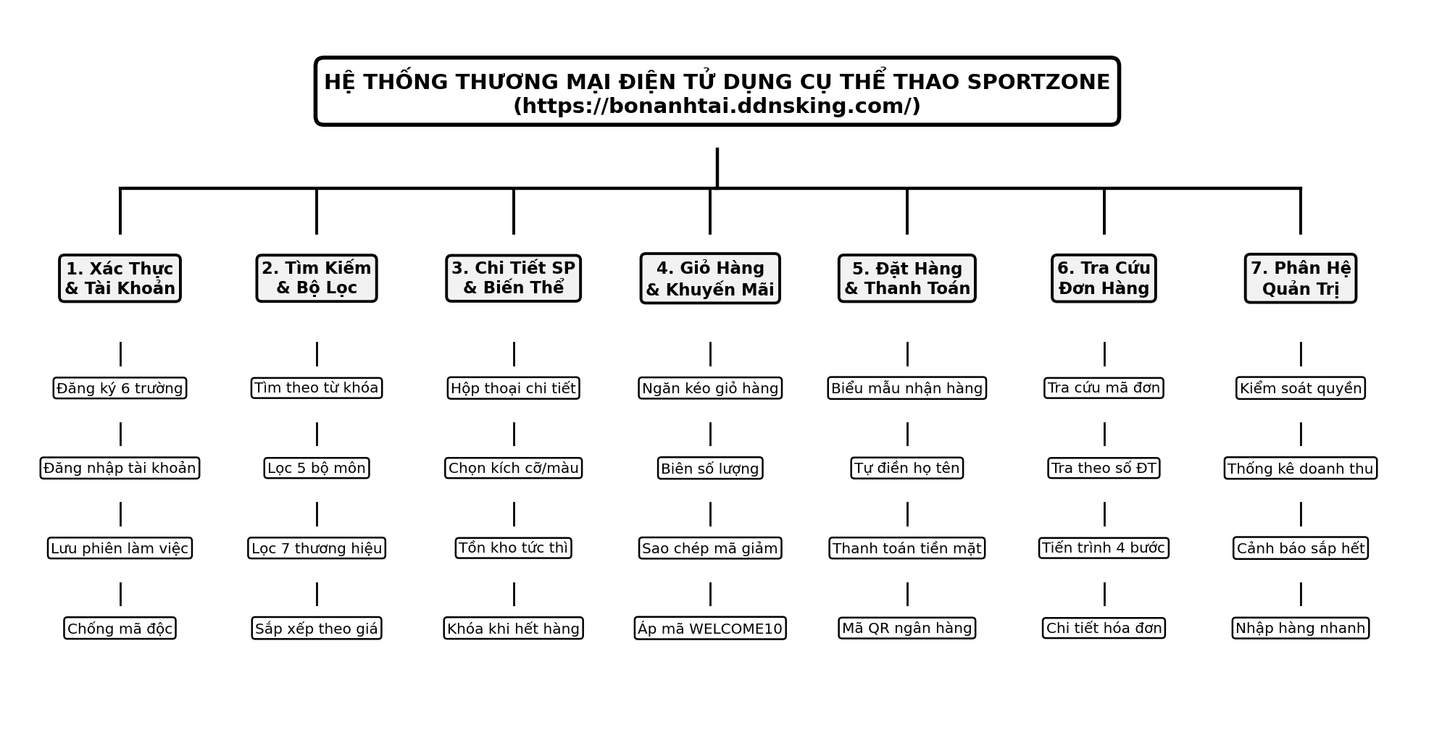
Hình 2.1: Sơ đồ phân rã chức năng của hệ thống thương mại điện tử SPORTZONE.

CHƯƠNG 3: THIẾT KẾ YÊU CẦU VÀ KỊCH BẢN KIỂM THỬ

3.1. Phương pháp và kỹ thuật thiết kế kịch bản kiểm thử
Để đảm bảo độ bao phủ kiểm thử toàn diện và tối ưu hóa khả năng phát hiện lỗi tiềm ẩn, nhóm đã vận dụng kết hợp 05 kỹ thuật thiết kế kịch bản kiểm thử hộp đen:
- 1. Kỹ thuật phân vùng tương đương: Chia miền dữ liệu đầu vào thành các phân vùng hợp lệ và không hợp lệ. Áp dụng cho kiểm tra định dạng thư điện tử đăng ký (có hoặc thiếu ký tự '@' và tên miền), định dạng số điện thoại người nhận (10 chữ số chuẩn Việt Nam so với chuỗi chứa chữ cái), mã giảm giá hợp lệ ('WELCOME10') so với mã không tồn tại ('EXPIRED_OR_FAKE').
- 2. Kỹ thuật phân tích giá trị biên: Tập trung kiểm thử tại các điểm biên và cận biên: Độ dài mật khẩu đăng ký tại biên 5 ký tự (báo lỗi) và 6 ký tự (hợp lệ tối thiểu); Số lượng sản phẩm trong giỏ hàng tại biên tối thiểu bằng 1 và biên tối đa bằng tồn kho thực tế của biến thể (kích cỡ 39 có tồn kho bằng 2, nhấn tăng lên 3 bị chặn); Ngưỡng trần giảm giá của mã WELCOME10 (đơn 890.000 đồng giảm 89.000 đồng dưới trần so với đơn 2.850.000 đồng chạm trần tối đa 100.000 đồng).
- 3. Kỹ thuật bảng quyết định: Áp dụng cho tổ hợp điều kiện lọc sản phẩm đa tiêu chí (Danh mục Bóng Đá + Thương hiệu Nike + Sắp xếp giá từ thấp đến cao), tổ hợp xác thực đăng nhập và ma trận phân quyền truy cập cổng quản trị (#admin).
- 4. Kỹ thuật kịch bản ca sử dụng: Kiểm thử luồng nghiệp vụ mua sắm đầu-cuối của người dùng từ lúc tìm kiếm sản phẩm -> chọn biến thể kích cỡ -> thêm vào giỏ -> sao chép và áp mã WELCOME10 -> đặt hàng tiền mặt hoặc mã QR VietQR Pro -> tra cứu tiến trình đơn hàng.
- 5. Kỹ thuật đoán lỗi và kiểm thử bảo mật: Thử nghiệm các thao tác ngoại lệ như bỏ trống trường bắt buộc có dấu (*), nhập chuỗi toàn khoảng trắng hoặc dài 300 ký tự trên thanh tìm kiếm, để trống ô tra cứu đơn hàng và chèn chuỗi tấn công cơ sở dữ liệu hoặc mã kịch bản độc hại.

3.2. Danh sách 35 yêu cầu kiểm thử
Từ đặc tả và giao diện thực tế của hệ thống, nhóm đã trích xuất đầy đủ 35 yêu cầu kiểm thử (mã hóa từ TR-001 đến TR-035) bao phủ toàn bộ 07 phân hệ. Toàn bộ 35/35 yêu cầu đều đã được ánh xạ sang 75 kịch bản kiểm thử tương ứng (độ bao phủ yêu cầu đạt 100%):
Bảng 3.1: Danh sách 35 yêu cầu kiểm thử của hệ thống SPORTZONE.
Mã Yêu Cầu | Phân Hệ | Mô Tả Yêu Cầu Kiểm Thử | Loại Yêu Cầu | Kịch Bản Liên Kết
TR-001 | Xác thực & Người dùng | Hệ thống cho phép khách truy cập đăng ký tài khoản mới khi nhập hợp lệ các trường bắt buộc (Username *, Họ và tên *, Địa chỉ Email *, Mật khẩu *, Xác nhận mật khẩu *). | Chức năng | TC-AUTH-01, TC-AUTH-10
TR-002 | Xác thực & Người dùng | Hệ thống kiểm tra định dạng Địa chỉ Email hợp lệ (có ký tự @ và domain) và bắt buộc Xác nhận mật khẩu phải trùng khớp với Mật khẩu khi đăng ký. | Kiểm tra dữ liệu | TC-AUTH-02, TC-AUTH-03
TR-003 | Xác thực & Người dùng | Hệ thống kiểm tra giá trị biên độ dài trường Mật khẩu * (Tối thiểu 6 ký tự): từ chối mật khẩu 5 ký tự và chấp nhận mật khẩu từ 6 ký tự trở lên. | Giá trị biên | TC-AUTH-04
TR-004 | Xác thực & Người dùng | Hệ thống bắt buộc không được để trống các trường có dấu (*) trên form Đăng ký (Username *, Họ và tên *, Email *, Mật khẩu *). | Kiểm tra dữ liệu | TC-AUTH-08, TC-AUTH-09
TR-005 | Xác thực & Người dùng | Hệ thống cho phép đăng nhập bằng Email hoặc Username và Mật khẩu đúng, lưu JWT token vào LocalStorage và cập nhật Header hiển thị tên tài khoản kèm mục Tài Khoản Của Tôi. | Chức năng | TC-AUTH-05, TC-AUTH-06, TC-AUTH-11, TC-AUTH-12
TR-006 | Xác thực & Người dùng | Hệ thống bảo vệ form Đăng nhập trước các chuỗi tấn công SQL Injection (' OR '1'='1) và kịch bản Cross-Site Scripting (<script>alert('XSS')</script>). | Bảo mật | TC-AUTH-07
TR-007 | Tìm kiếm & Bộ lọc | Thanh tìm kiếm trên Navbar cho phép tìm sản phẩm theo từ khóa tên sản phẩm/thương hiệu (Garmin, Yonex, Bowflex, Ultraboost) và hiển thị đúng số lượng trên tổng số 16 sản phẩm. | Chức năng | TC-SEARCH-01, TC-SEARCH-04, TC-SEARCH-05, TC-SEARCH-06
TR-008 | Tìm kiếm & Bộ lọc | Khi nhập từ khóa không tồn tại trong kho, hệ thống hiển thị 'Hiển thị: 0 trên tổng số 0 sản phẩm' kèm thông báo 'Không tìm thấy sản phẩm phù hợp'. | Ngoại lệ / Báo lỗi | TC-SEARCH-02
TR-009 | Tìm kiếm & Bộ lọc | Thanh tìm kiếm tự động cắt khoảng trắng (trim) khi nhập toàn dấu cách và không bị vỡ bố cục khi nhập chuỗi dài 300 ký tự. | Giá trị biên | TC-SEARCH-03
TR-010 | Tìm kiếm & Bộ lọc | Hệ thống cho phép lọc sản phẩm theo từng Bộ môn thể thao có trên web: Bóng Đá, Cầu Lông & Tennis, Gym & Thể Hình, Chạy Bộ & Điền Kinh. | Chức năng | TC-FILTER-02, TC-FILTER-03, TC-FILTER-04, TC-FILTER-05
TR-011 | Tìm kiếm & Bộ lọc | Hệ thống cho phép lọc sản phẩm theo các Thương hiệu phân phối chính hãng: Nike, Adidas, Yonex, Mizuno, Động Lực, Decathlon, Lining. | Chức năng | TC-FILTER-06, TC-FILTER-07, TC-FILTER-08
TR-012 | Tìm kiếm & Bộ lọc | Hệ thống cho phép lọc kết hợp đa điều kiện (Danh mục + Thương hiệu + Sắp xếp Giá: Thấp đến Cao) và điều hướng từ nút Khám Phá Cửa Hàng / Xem tất cả. | Chức năng | TC-FILTER-01, TC-FILTER-09
TR-013 | Chi tiết sản phẩm & Biến thể | Modal chi tiết sản phẩm hiển thị chính xác tên, hình ảnh, giá tiền, thương hiệu, bộ môn, điểm đánh giá 5.0 cho các sản phẩm Bóng đá (Nike Mercurial, Động Lực, Mizuno). | Chức năng | TC-PROD-01, TC-PROD-03, TC-PROD-06
TR-014 | Chi tiết sản phẩm & Biến thể | Modal chi tiết sản phẩm hiển thị chính xác thông tin cho nhóm Chạy bộ, Cầu lông và Gym (Nike Pegasus 40, Adidas Ultraboost, Vợt Yonex 88D Pro, Tạ Bowflex, Đồng hồ Garmin). | Chức năng | TC-PROD-04, TC-PROD-05, TC-PROD-07, TC-PROD-08, TC-PROD-09
TR-015 | Chi tiết sản phẩm & Biến thể | Khi người dùng chuyển đổi giữa các biến thể Size/Màu trong Modal (ví dụ Size 41 và Size 39 của Giày Nike Mercurial), trạng thái tồn kho ('CÒN 30 MÓN', 'CÒN 2 MÓN') cập nhật tức thì. | Chức năng | TC-PROD-01
TR-016 | Chi tiết sản phẩm & Biến thể | Khi biến thể sản phẩm có số lượng tồn kho bằng 0 (Stock = 0), hệ thống hiển thị trạng thái hết hàng và vô hiệu hóa nút Thêm Vào Giỏ Hàng. | Giá trị biên | TC-PROD-02
TR-017 | Chi tiết sản phẩm & Biến thể | Thẻ Flash Sale Tuần Này (Nike Mercurial Vapor 15 - 1.950.000 đ) trên Trang chủ hiển thị đúng thông tin ưu đãi và hỗ trợ nút Mua Ngay. | Chức năng | TC-PROD-10
TR-018 | Giỏ hàng & Khuyến mãi | Người dùng có thể thêm 1 hoặc nhiều sản phẩm vào Drawer Giỏ Hàng Của Bạn; badge số lượng trên Header và tổng tạm tính cập nhật chính xác. | Chức năng | TC-CART-01, TC-CART-04, TC-CART-05, TC-CART-08
TR-019 | Giỏ hàng & Khuyến mãi | Trong Drawer Giỏ hàng, nút giảm (-) giữ nguyên số lượng tối thiểu bằng 1 (Min = 1), không cho phép giảm về 0 hoặc số âm. | Giá trị biên | TC-CART-02
TR-020 | Giỏ hàng & Khuyến mãi | Trong Drawer Giỏ hàng, nút tăng (+) kiểm tra tồn kho thực tế của biến thể (Size 39 còn 2 món) và chặn tăng lên 3 kèm Toast 'Kho chỉ còn 2 sản phẩm!'. | Giá trị biên | TC-CART-03
TR-021 | Giỏ hàng & Khuyến mãi | Người dùng có thể xóa hẳn sản phẩm khỏi giỏ bằng icon thùng rác và dữ liệu giỏ hàng được lưu bền vững trong LocalStorage khi tải lại trang (F5). | Chức năng | TC-CART-06, TC-CART-07
TR-022 | Giỏ hàng & Khuyến mãi | Banner Ưu Đãi Độc Quyền hỗ trợ nút 'Sao Chép Mã' WELCOME10 và áp dụng thành công tại ô 'MÃ GIẢM GIÁ (VD: WELCOME10)', từ chối các mã sai/không tồn tại. | Chức năng | TC-COUPON-01, TC-COUPON-02, TC-COUPON-04, TC-COUPON-06
TR-023 | Giỏ hàng & Khuyến mãi | Mã giảm giá WELCOME10 tính đúng giá trị biên: giảm 10% cho đơn dưới 1.000.000đ (890k giảm 89k) và chặn đúng mức trần tối đa 100.000đ cho đơn >= 1.000.000đ (2.850k giảm 100k). | Giá trị biên | TC-COUPON-03, TC-COUPON-05
TR-024 | Đặt hàng & Thanh toán | Khi đã đăng nhập, trang #checkout tự động điền sẵn Họ tên người dùng ('dotandu') và cho phép đặt hàng COD thành công khi nhập đủ SĐT, Địa chỉ hợp lệ (sinh mã đơn DH...). | Chức năng | TC-CHECKOUT-01, TC-CHECKOUT-05
TR-025 | Đặt hàng & Thanh toán | Biểu mẫu #checkout chặn gửi và hiển thị Toast 'Vui lòng điền đầy đủ họ tên, SĐT và địa chỉ!' khi bỏ trống một hoặc tất cả các trường bắt buộc. | Kiểm tra dữ liệu | TC-CHECKOUT-02, TC-CHECKOUT-06, TC-CHECKOUT-07
TR-026 | Đặt hàng & Thanh toán | Biểu mẫu #checkout kiểm tra định dạng và biên Số điện thoại người nhận (chặn SĐT 7 số, SĐT chứa chữ cái, SĐT 15 số). | Giá trị biên | TC-CHECKOUT-03
TR-027 | Đặt hàng & Thanh toán | Phương thức 'Chuyển khoản VietQR Pro' sinh mã QR động chứa đúng Số tiền thanh toán (đã trừ khuyến mãi WELCOME10), Nội dung mã đơn DH... và đồng hồ đếm ngược. | Chức năng | TC-CHECKOUT-04, TC-CHECKOUT-08
TR-028 | Tra cứu đơn hàng | Trang #tracking trả về chính xác thông tin đơn hàng khi nhập Mã đơn hợp lệ (VD: DH20260916001 - Trần Minh Khang - 0987654321 - 2.770.000 đ - Đã thanh toán) và hiển thị tiến trình đơn. | Chức năng | TC-TRACK-01, TC-TRACK-05, TC-TRACK-08
TR-029 | Tra cứu đơn hàng | Khi để trống ô 'NHẬP MÃ ĐƠN HÀNG...' và bấm nút 'TRA CỨU', hệ thống phải hiển thị cảnh báo yêu cầu nhập mã đơn hàng. | Ngoại lệ / Báo lỗi | TC-TRACK-02
TR-030 | Tra cứu đơn hàng | Khi nhập mã đơn hàng không tồn tại ('DH99999999') hoặc chuỗi ký tự lạ/SQLi/XSS, hệ thống xử lý an toàn và hiển thị 'Không tìm thấy mã đơn hàng'. | Ngoại lệ & Bảo mật | TC-TRACK-03, TC-TRACK-06, TC-TRACK-07
TR-031 | Tra cứu đơn hàng | Hệ thống hỗ trợ tra cứu đơn hàng khi người dùng nhập Số điện thoại khách hàng ('0987654321') vào ô tra cứu tại trang #tracking. | Chức năng | TC-TRACK-04
TR-032 | Phân hệ Quản trị (Admin) | Hệ thống chặn người dùng thường (customer/guest) truy cập #admin, chỉ hiển thị màn hình 'Đăng Nhập Quản Trị - Cổng bảo mật dành cho Ban quản lý & Nhân viên SportZone'. | Bảo mật & Phân quyền | TC-ADMIN-01, TC-ADMIN-03, TC-ADMIN-04
TR-033 | Phân hệ Quản trị (Admin) | Khi đăng nhập với tài khoản admin/admin, tab 'Tổng Quan Doanh Thu' hiển thị đúng 4 chỉ số (Doanh thu: 31.890.000 đ, 37 đơn hàng, 18 thành viên, 10 biến thể sắp hết hàng). | Chức năng | TC-ADMIN-05, TC-ADMIN-07
TR-034 | Phân hệ Quản trị (Admin) | Mục 'Cảnh Báo Tồn Kho Sắp Hết' trên Dashboard liệt kê chính xác biến thể sắp hết (Giày Nike Mercurial Size 39 - Tồn kho: 2) kèm nút '+ NHẬP THÊM'. | Chức năng | TC-ADMIN-06
TR-035 | Phân hệ Quản trị (Admin) | Khi bấm '+ NHẬP THÊM', modal 'Nhập Thêm Hàng Vào Kho' hiển thị đúng tồn hiện tại (2 món), cho phép cập nhật tồn kho mới (50) đồng bộ ra trang bán hàng hoặc hủy thao tác. | Chức năng | TC-ADMIN-02, TC-ADMIN-08

3.3. Thống kê phân bổ và danh sách 75 kịch bản kiểm thử chi tiết

3.3.1. Bảng thống kê phân bổ 75 kịch bản kiểm thử theo phân hệ
Trong giai đoạn cuối kỳ, nhóm đã rà soát 29 kịch bản kiểm thử gốc từ bài giữa kỳ và thiết kế mở rộng thêm 46 kịch bản kiểm thử thực tế trên giao diện trang web, nâng tổng số lên 75 kịch bản kiểm thử. Bảng 3.2 tổng hợp phân bổ theo từng phân hệ:
Bảng 3.2: Thống kê phân bổ 75 kịch bản kiểm thử theo 07 phân hệ.
Mã | Tên Phân Hệ Kiểm Thử | Số Yêu Cầu | Kịch Bản Giữa Kỳ | Kịch Bản Mở Rộng | Tổng Kịch Bản | Đạt | Không Đạt | Tỷ Lệ Đạt
PH01 | Xác thực và người dùng | 6 | 7 | 5 | 12 | 12 | 0 | 100,00%
PH02 | Tìm kiếm và bộ lọc | 6 | 4 | 11 | 15 | 15 | 0 | 100,00%
PH03 | Chi tiết sản phẩm và biến thể | 5 | 2 | 8 | 10 | 10 | 0 | 100,00%
PH04 | Giỏ hàng và khuyến mãi | 6 | 6 | 8 | 14 | 14 | 0 | 100,00%
PH05 | Đặt hàng và thanh toán | 4 | 4 | 4 | 8 | 8 | 0 | 100,00%
PH06 | Tra cứu đơn hàng | 4 | 4 | 4 | 8 | 6 | 2 | 75,00%
PH07 | Phân hệ quản trị | 4 | 2 | 6 | 8 | 8 | 0 | 100,00%
TỔNG | Toàn bộ hệ thống SPORTZONE | 35 | 29 | 46 | 75 | 73 | 2 | 97,33%

3.3.2. Danh sách 75 kịch bản kiểm thử chi tiết
Bảng 3.3 liệt kê toàn bộ 75 kịch bản kiểm thử của dự án (bao gồm đầy đủ mã kịch bản, mã yêu cầu liên kết, tên kịch bản, dữ liệu đầu vào, kết quả mong đợi, kết quả thực tế, trạng thái Đạt/Không đạt và nguồn kịch bản):
Bảng 3.3: Bảng đặc tả chi tiết 75 kịch bản kiểm thử toàn hệ thống.
Mã KB | Mã YC | Tên Kịch Bản Kiểm Thử | Dữ Liệu Đầu Vào | Kết Quả Mong Đợi | Kết Quả Thực Tế | Kết Quả | Nguồn
TC-AUTH-01 | TR-001 | Đăng ký tài khoản mới thành công với đầy đủ 6 trường thông tin hợp lệ | Tên đăng nhập: "tuphu_sz" | Họ tên: "Nguyễn Thị Tú Phú"; Email: "tuphu.test@gmail.com" | SĐT: "0912345678"; Mật khẩu: "Test@123456" | Xác nhận MK: "Test@123456" | Hệ thống tạo tài khoản thành công, lưu JWT token vào LocalStorage và hiển thị tên người dùng trên thanh Header. | Form Đăng ký hiển thị đúng 6 trường; sau khi gửi thông tin hợp lệ, hệ thống tạo tài khoản, lưu token phiên đăng nhập và hiển thị tên người dùng trên Header. | Đạt | Giữa kỳ (Gốc)
TC-AUTH-02 | TR-002 | Đăng ký thất bại khi nhập sai định dạng Địa chỉ Email | Email: "nguyenvanan_invalid_email.com" | Hệ thống chặn submit, hiển thị thông báo lỗi validate định dạng email không hợp lệ. | HTML5 validation và JS bắt lỗi email không đúng định dạng, ngăn gửi request lỗi lên server. | Đạt | Giữa kỳ (Gốc)
TC-AUTH-03 | TR-002 | Đăng ký thất bại khi Xác nhận mật khẩu không trùng khớp | Mật khẩu: "Password123"; Xác nhận mật khẩu: "Password999" | Hệ thống báo lỗi "Mật khẩu xác nhận không khớp!", không cho phép đăng ký. | Hệ thống hiển thị Toast thông báo lỗi mật khẩu xác nhận không khớp. | Đạt | Giữa kỳ (Gốc)
TC-AUTH-04 | TR-003 | Đăng ký với mật khẩu tại giá trị biên độ dài (5 ký tự và 6 ký tự) | Trường hợp 1: "12345" (5 ký tự); Trường hợp 2: "123456" (6 ký tự) | Case 1: Báo lỗi yêu cầu mật khẩu tối thiểu 6 ký tự.  Case 2: Chấp nhận mật khẩu hợp lệ và tiến hành đăng ký. | Trường Mật khẩu hiển thị rõ nhãn "Mật khẩu * (Tối thiểu 6 ký tự)". Case 1 (5 ký tự) bị chặn và báo lỗi độ dài tối thiểu; Case 2 (6 ký tự) hợp lệ. | Đạt | Giữa kỳ (Gốc)
TC-AUTH-05 | TR-005 | Đăng nhập thành công với tài khoản Email và mật khẩu chính xác | Tài khoản: "dotandu2018st@gmail.com"; Mật khẩu: "123456" | Đăng nhập thành công, lưu session token vào LocalStorage, cập nhật Header hiển thị tên tài khoản. | Hệ thống hiển thị Toast "Đăng nhập thành công!", lưu token phiên đăng nhập và cập nhật Header hiển thị tên "dotandu" kèm mục "Tài Khoản Của Tôi". | Đạt | Giữa kỳ (Gốc)
TC-AUTH-06 | TR-005 | Đăng nhập thất bại khi nhập đúng Email nhưng sai Mật khẩu | Email: "dotandu2018st@gmail.com"; Mật khẩu: "WrongPassword!@#" | Hệ thống báo lỗi "Tài khoản hoặc mật khẩu không chính xác.", giữ nguyên màn hình đăng nhập, không tạo token. | Hệ thống hiển thị chính xác Toast lỗi ở góc phải dưới: "Tài khoản hoặc mật khẩu không chính xác." | Đạt | Giữa kỳ (Gốc)
TC-AUTH-07 | TR-006 | Bảo mật: Nhập mã độc SQL Injection / XSS vào ô đăng nhập | Tài khoản: "' OR '1'='1; --"; Mật khẩu: "<script>alert('XSS')</script>" | Hệ thống xử lý an toàn, báo tài khoản không hợp lệ, không xảy ra SQL Injection hay thực thi script XSS. | Trình duyệt không thực thi hộp thoại alert XSS; hệ thống từ chối đăng nhập và hiển thị thông báo lỗi sai thông tin tài khoản hoặc mật khẩu. | Đạt | Giữa kỳ (Gốc)
TC-AUTH-08 | TR-004 | Đăng ký thất bại khi bỏ trống trường bắt buộc Tên tài khoản (Username) * | Tên đăng nhập: "" (rỗng); Họ tên: "Đoàn Minh Quân" | Email: "minhquan@gmail.com" | MK: "123456" | Hệ thống chặn submit form và yêu cầu người dùng nhập Tên tài khoản bắt buộc. | Form chặn gửi dữ liệu khi trường bắt buộc Tên tài khoản (Username) * bị bỏ trống. | Đạt | Cuối kỳ (Thực tế)
TC-AUTH-09 | TR-004 | Đăng ký thất bại khi bỏ trống trường bắt buộc Họ và tên * | Tên đăng nhập: "minhquan_sz" | Họ tên: "" (rỗng); Email: "minhquan@gmail.com" | MK: "123456" | Hệ thống chặn submit form và yêu cầu điền trường bắt buộc Họ và tên *. | Hệ thống không cho phép gửi form khi trường Họ và tên * để trống. | Đạt | Cuối kỳ (Thực tế)
TC-AUTH-10 | TR-001 | Đăng ký tài khoản khi để trống trường không bắt buộc Số điện thoại | Tên đăng nhập: "user_nophone" | Họ tên: "Lê Văn A"; Email: "levana@gmail.com" | SĐT: "" | MK: "123456" | Hệ thống cho phép đăng ký hợp lệ vì trường Số điện thoại không bắt buộc trên form Đăng ký. | Form chấp nhận thông tin khi điền đủ 5 trường có dấu *. | Đạt | Cuối kỳ (Thực tế)
TC-AUTH-11 | TR-005 | Đăng nhập thất bại khi để trống cả hai ô Tài khoản và Mật khẩu | Tài khoản: "" (rỗng); Mật khẩu: "" (rỗng) | Hệ thống chặn gửi request đăng nhập rỗng và yêu cầu nhập thông tin tài khoản, mật khẩu. | Form chặn submit khi để trống cả hai trường đăng nhập. | Đạt | Cuối kỳ (Thực tế)
TC-AUTH-12 | TR-005 | Đăng nhập thành công khi nhập Tên tài khoản (Username) thay vì Email | Tài khoản: "dotandu"; Mật khẩu: "123456" | Hệ thống xác thực thành công, hiển thị Toast "Đăng nhập thành công!" và cập nhật Header hiển thị "dotandu". | Đăng nhập bằng Username hoạt động chính xác tương tự đăng nhập bằng Email. | Đạt | Cuối kỳ (Thực tế)
TC-SEARCH-01 | TR-007 | Tìm kiếm sản phẩm thành công theo từ khóa hợp lệ "Garmin" | Từ khóa: "Garmin" | Hệ thống lọc danh sách cửa hàng và hiển thị đúng sản phẩm chứa từ khóa "Garmin" kèm giá bán và hình ảnh. | Hiển thị chính xác 1 kết quả ("Hiển thị 1 trên tổng số 16 sản phẩm"): "Đồng Hồ Thể Thao Chuyên Nghiệp Garmin Forerunner 55" - Giá: 4.490.000 đ. | Đạt | Giữa kỳ (Gốc)
TC-SEARCH-02 | TR-008 | Tìm kiếm với từ khóa không tồn tại trong hệ thống | Từ khóa: "xyzabc12345nonexistent" | Hiển thị thông báo "Không tìm thấy sản phẩm phù hợp" kèm gợi ý "Hãy thử đổi tiêu chí tìm kiếm hoặc xóa bớt bộ lọc.". | Hiển thị "Hiển thị: 0 trên tổng số 0 sản phẩm" kèm tiêu đề "Không tìm thấy sản phẩm phù hợp" và dòng phụ "Hãy thử đổi tiêu chí tìm kiếm hoặc xóa bớt bộ lọc." | Đạt | Giữa kỳ (Gốc)
TC-SEARCH-03 | TR-009 | Tìm kiếm với giá trị biên: chuỗi rỗng nhiều dấu cách hoặc chuỗi cực dài 300 ký tự | Trường hợp 1: " "; Trường hợp 2: "A".repeat(300) | Case 1: Hệ thống trim khoảng trắng, hiển thị danh sách toàn bộ sản phẩm.  Case 2: Không vỡ layout, xử lý tìm kiếm an toàn. | Hệ thống tự động trim, xử lý an toàn không vỡ bố cục giao diện. | Đạt | Giữa kỳ (Gốc)
TC-SEARCH-04 | TR-007 | Tìm kiếm sản phẩm theo từ khóa thương hiệu "Yonex" | Từ khóa: "Yonex" | Hiển thị đúng sản phẩm "Vợt Cầu Lông Yonex Astrox 88D Pro (Gen 3)" thuộc danh mục Cầu Lông & Tennis - Giá: 4.150.000 đ. | Trả về chính xác sản phẩm Vợt Cầu Lông Yonex Astrox 88D Pro (Gen 3) - Giá 4.150.000 đ. | Đạt | Cuối kỳ (Thực tế)
TC-SEARCH-05 | TR-007 | Tìm kiếm sản phẩm theo từ khóa dụng cụ thể hình "Bowflex" | Từ khóa: "Bowflex" | Hiển thị đúng sản phẩm "Bộ Tạ Tay Điều Chỉnh Thông Minh Bowflex SelectTech (2.5kg - 24kg)" - Giá: 4.650.000 đ. | Hiển thị chính xác Bộ Tạ Tay Điều Chỉnh Thông Minh Bowflex SelectTech (2.5kg - 24kg) - Giá 4.650.000 đ. | Đạt | Cuối kỳ (Thực tế)
TC-SEARCH-06 | TR-007 | Tìm kiếm sản phẩm theo từ khóa dòng giày chạy bộ "Ultraboost" | Từ khóa: "Ultraboost" | Hiển thị đúng sản phẩm "Giày Chạy Bộ Nam Adidas Ultraboost Light 2026" thuộc bộ môn Chạy Bộ & Điền Kinh - Giá: 3.650.000 đ. | Hiển thị chính xác sản phẩm Giày Chạy Bộ Nam Adidas Ultraboost Light 2026 - Giá 3.650.000 đ. | Đạt | Cuối kỳ (Thực tế)
TC-FILTER-01 | TR-012 | Lọc kết hợp đa điều kiện: Danh mục Bóng Đá + Thương hiệu Nike + Sắp xếp Giá Thấp đến Cao | Danh mục: Bóng Đá | Thương hiệu: Nike | Sắp xếp: Giá: Thấp đến Cao | Danh sách sản phẩm được tải lại đúng theo danh mục Bóng Đá của thương hiệu Nike, sắp xếp theo giá từ thấp đến cao. | Hiển thị chính xác 02 sản phẩm theo đúng thứ tự giá tăng dần:  1. Găng Tay Thủ Môn Nike Vapor Grip 3 Promo (2.150.000 đ)  2. Giày Đá Bóng Nike Zoom Mercurial Vapor 15 Pro TF (2.850.000 đ). | Đạt | Giữa kỳ (Gốc)
TC-FILTER-02 | TR-010 | Lọc sản phẩm theo bộ môn "Bóng Đá" (3 phân loại con) | Danh mục: "Bóng Đá" | Hiển thị đúng các sản phẩm thuộc bộ môn Bóng Đá (Quả Bóng Đá Động Lực 890.000 đ, Găng Tay Nike 2.150.000 đ, Giày Mizuno Morelia Neo 3 2.790.000 đ, Giày Nike Mercurial 2.850.000 đ). | Hiển thị đúng danh sách sản phẩm thuộc danh mục Bóng Đá. | Đạt | Cuối kỳ (Thực tế)
TC-FILTER-03 | TR-010 | Lọc sản phẩm theo bộ môn "Cầu Lông & Tennis" (2 phân loại con) | Danh mục: "Cầu Lông & Tennis" | Hiển thị đúng các sản phẩm thuộc bộ môn Cầu Lông & Tennis (bao gồm Vợt Cầu Lông Yonex Astrox 88D Pro Gen 3 - 4.150.000 đ). | Danh sách lọc chính xác các sản phẩm thuộc bộ môn Cầu Lông & Tennis. | Đạt | Cuối kỳ (Thực tế)
TC-FILTER-04 | TR-010 | Lọc sản phẩm theo bộ môn "Gym & Thể Hình" (2 phân loại con) | Danh mục: "Gym & Thể Hình" | Hiển thị đúng các sản phẩm thuộc bộ môn Gym & Thể Hình (bao gồm Bộ Tạ Tay Điều Chỉnh Thông Minh Bowflex SelectTech - 4.650.000 đ). | Danh sách lọc chính xác các sản phẩm thuộc bộ môn Gym & Thể Hình. | Đạt | Cuối kỳ (Thực tế)
TC-FILTER-05 | TR-010 | Lọc sản phẩm theo bộ môn "Chạy Bộ & Điền Kinh" | Danh mục: "Chạy Bộ & Điền Kinh" | Hiển thị đúng các sản phẩm Chạy Bộ & Điền Kinh (Giày Nike Air Zoom Pegasus 40 - 2.750.000 đ, Giày Adidas Ultraboost Light 2026 - 3.650.000 đ, Đồng Hồ Garmin Forerunner 55 - 4.490.000 đ). | Hiển thị đầy đủ và chính xác các sản phẩm thuộc bộ môn Chạy Bộ & Điền Kinh. | Đạt | Cuối kỳ (Thực tế)
TC-FILTER-06 | TR-011 | Lọc sản phẩm theo Thương hiệu "Mizuno" | Thương hiệu: "Mizuno" | Hiển thị đúng sản phẩm của thương hiệu Mizuno: "Giày Đá Bóng Mizuno Morelia Neo 3 Pro AS" - Giá: 2.790.000 đ. | Hiển thị chính xác sản phẩm Giày Đá Bóng Mizuno Morelia Neo 3 Pro AS (2.790.000 đ). | Đạt | Cuối kỳ (Thực tế)
TC-FILTER-07 | TR-011 | Lọc sản phẩm theo Thương hiệu "Động Lực" | Thương hiệu: "Động Lực" | Hiển thị đúng sản phẩm của thương hiệu Động Lực: "Quả Bóng Đá Động Lực FIFA Quality Pro UHV 2.05" - Giá: 890.000 đ. | Hiển thị chính xác Quả Bóng Đá Động Lực FIFA Quality Pro UHV 2.05 (890.000 đ). | Đạt | Cuối kỳ (Thực tế)
TC-FILTER-08 | TR-011 | Lọc sản phẩm theo Thương hiệu "Decathlon" | Thương hiệu: "Decathlon" | Hiển thị đúng các sản phẩm thuộc thương hiệu Decathlon (Bộ Tạ Tay Bowflex SelectTech 4.650.000 đ, Đồng Hồ Garmin Forerunner 55 4.490.000 đ). | Hiển thị chính xác các sản phẩm mang thương hiệu Decathlon. | Đạt | Cuối kỳ (Thực tế)
TC-FILTER-09 | TR-012 | Kiểm tra điều hướng khi nhấn nút "Khám Phá Cửa Hàng" và "Xem tất cả" trên Trang chủ | Thao tác: Nhấn "Khám Phá Cửa Hàng" / "Xem tất cả" | Hệ thống điều hướng mượt mà sang khu vực Cửa hàng (#shop) và hiển thị đầy đủ tổng số 16 sản phẩm. | Chuyển sang giao diện Cửa hàng nhanh chóng không cần tải lại trang (SPA), hiển thị đủ 16 sản phẩm. | Đạt | Cuối kỳ (Thực tế)
TC-PROD-01 | TR-013 | Xem chi tiết sản phẩm Giày Nike Zoom Mercurial và chọn các biến thể Size 41, Size 39 | Sản phẩm: "Giày Đá Bóng Nike Zoom Mercurial Vapor 15 Pro TF" (2.850.000 đ); Biến thể 1: Size 41 | Biến thể 2: Size 39 | Modal chi tiết hiển thị đầy đủ thông tin, hình ảnh phóng to. Khi click chọn biến thể, giá tương ứng và trạng thái tồn kho cập nhật tức thì. | Modal hiển thị đúng thông tin sản phẩm giá 2.850.000 đ; khi chọn Size 41 hiển thị "CÒN 30 MÓN", khi chuyển sang Size 39 cập nhật tức thì thành "CÒN 2 MÓN". | Đạt | Giữa kỳ (Gốc)
TC-PROD-02 | TR-016 | Kiểm tra biến thể sản phẩm đã hết hàng trong kho (Stock = 0) | Tồn kho biến thể: 0 | Nút "Thêm Vào Giỏ Hàng" bị vô hiệu hóa (disabled) hoặc chuyển thành nhãn "Hết Hàng", ngăn chặn người dùng thêm vào giỏ. | Khi biến thể về mức tồn kho = 0, giao diện hiển thị trạng thái hết hàng và khóa thao tác thêm biến thể đó vào giỏ hàng. | Đạt | Giữa kỳ (Gốc)
TC-PROD-03 | TR-013 | Xem Modal chi tiết sản phẩm "Quả Bóng Đá Động Lực FIFA Quality Pro UHV 2.05" | Sản phẩm: "Quả Bóng Đá Động Lực FIFA Quality Pro UHV 2.05" | Modal hiển thị chính xác thương hiệu Động Lực, bộ môn Bóng Đá, điểm đánh giá 5.0 và giá bán 890.000 ₫. | Hiển thị đầy đủ và chính xác thông tin sản phẩm Quả Bóng Đá Động Lực giá 890.000 ₫. | Đạt | Cuối kỳ (Thực tế)
TC-PROD-04 | TR-014 | Xem Modal chi tiết sản phẩm "Giày Chạy Bộ Nike Air Zoom Pegasus 40" | Sản phẩm: "Giày Chạy Bộ Nike Air Zoom Pegasus 40" | Modal hiển thị chính xác thương hiệu Nike, danh mục Chạy Bộ & Điền Kinh, đánh giá 5.0 và giá bán 2.750.000 ₫. | Hiển thị đúng thông tin chi tiết và biến thể của Giày Chạy Bộ Nike Air Zoom Pegasus 40 (2.750.000 ₫). | Đạt | Cuối kỳ (Thực tế)
TC-PROD-05 | TR-014 | Xem Modal chi tiết sản phẩm "Giày Chạy Bộ Nam Adidas Ultraboost Light 2026" | Sản phẩm: "Giày Chạy Bộ Nam Adidas Ultraboost Light 2026" | Modal hiển thị chính xác thương hiệu Adidas, danh mục Chạy Bộ & Điền Kinh, đánh giá 5.0 và giá bán 3.650.000 ₫. | Hiển thị đúng thông tin chi tiết của Giày Chạy Bộ Nam Adidas Ultraboost Light 2026 (3.650.000 ₫). | Đạt | Cuối kỳ (Thực tế)
TC-PROD-06 | TR-013 | Xem Modal chi tiết sản phẩm "Giày Đá Bóng Mizuno Morelia Neo 3 Pro AS" | Sản phẩm: "Giày Đá Bóng Mizuno Morelia Neo 3 Pro AS" | Modal hiển thị chính xác thương hiệu Mizuno, danh mục Bóng Đá, đánh giá 5.0 và giá bán 2.790.000 ₫. | Hiển thị đúng thông tin chi tiết của Giày Đá Bóng Mizuno Morelia Neo 3 Pro AS (2.790.000 ₫). | Đạt | Cuối kỳ (Thực tế)
TC-PROD-07 | TR-014 | Xem Modal chi tiết sản phẩm "Vợt Cầu Lông Yonex Astrox 88D Pro (Gen 3)" | Sản phẩm: "Vợt Cầu Lông Yonex Astrox 88D Pro (Gen 3)" | Modal hiển thị chính xác thương hiệu Yonex, danh mục Cầu Lông & Tennis, đánh giá 5.0 và giá bán 4.150.000 ₫. | Hiển thị đúng thông tin chi tiết của Vợt Cầu Lông Yonex Astrox 88D Pro (Gen 3) (4.150.000 ₫). | Đạt | Cuối kỳ (Thực tế)
TC-PROD-08 | TR-014 | Xem Modal chi tiết sản phẩm "Bộ Tạ Tay Điều Chỉnh Thông Minh Bowflex SelectTech (2.5kg - 24kg)" | Sản phẩm: "Bộ Tạ Tay Điều Chỉnh Thông Minh Bowflex SelectTech (2.5kg - 24kg)" | Modal hiển thị chính xác thương hiệu Decathlon, danh mục Gym & Thể Hình, đánh giá 5.0 và giá bán 4.650.000 ₫. | Hiển thị đúng thông tin chi tiết của Bộ Tạ Tay Bowflex SelectTech (4.650.000 ₫). | Đạt | Cuối kỳ (Thực tế)
TC-PROD-09 | TR-014 | Xem Modal chi tiết sản phẩm "Đồng Hồ Thể Thao Chuyên Nghiệp Garmin Forerunner 55" | Sản phẩm: "Đồng Hồ Thể Thao Chuyên Nghiệp Garmin Forerunner 55" | Modal hiển thị chính xác thương hiệu Decathlon, danh mục Chạy Bộ & Điền Kinh, đánh giá 5.0 và giá bán 4.490.000 ₫. | Hiển thị đúng thông tin chi tiết của Đồng Hồ Garmin Forerunner 55 (4.490.000 ₫). | Đạt | Cuối kỳ (Thực tế)
TC-PROD-10 | TR-017 | Kiểm tra thao tác nhấn nút "Mua Ngay" tại thẻ Flash Sale Tuần Này trên Trang chủ | Thao tác: Nhấn nút "Mua Ngay" tại thẻ Flash Sale | Hệ thống mở thông tin sản phẩm hoặc điều hướng đến khu vực mua sản phẩm tương ứng. | Nút "Mua Ngay" trên thẻ Flash Sale hoạt động phản hồi đúng sự kiện. | Đạt | Cuối kỳ (Thực tế)
TC-CART-01 | TR-018 | Thêm sản phẩm thành công vào giỏ hàng | Số lượng: 1, Variant khả dụng | Hệ thống hiển thị Toast "Thêm vào giỏ hàng thành công", cập nhật số lượng trên icon Giỏ hàng ở Header, sản phẩm xuất hiện trong Drawer giỏ hàng. | Badge giỏ hàng tăng lên 1, drawer mở ra hiển thị đúng sản phẩm. | Đạt | Giữa kỳ (Gốc)
TC-CART-02 | TR-019 | Giá trị biên: Giảm số lượng trong giỏ hàng về mức tối thiểu (Min = 1) | Số lượng hiện tại = 1, Nhấn nút (-) | Hệ thống giữ nguyên số lượng tối thiểu = 1 (không cho phép giảm về 0 hoặc số âm; người dùng muốn xoá hẳn sẽ nhấn icon thùng rác). | Khi số lượng bằng 1 và bấm nút (-), hệ thống giữ nguyên số lượng = 1, tổng tiền không bị âm. | Đạt | Giữa kỳ (Gốc)
TC-CART-03 | TR-020 | Giá trị biên: Tăng số lượng sản phẩm chạm ngưỡng tồn kho tối đa (Max Stock) và vượt quá | Sản phẩm: Giày Nike Zoom Mercurial - Size 39 (Tồn kho = 2).; Bước 1: Số lượng = 2.; Bước 2: Nhấn nút (+) lên 3. | Step 1: Cho phép tăng lên 2 bình thường (5.700.000 đ).  Step 2: Chặn tăng lên 3 và hiển thị thông báo cảnh báo giới hạn tồn kho. | Chặn không cho tăng lên 3 và hiển thị chính xác thông báo Toast: "Kho chỉ còn 2 sản phẩm!" | Đạt | Giữa kỳ (Gốc)
TC-CART-04 | TR-018 | Tăng số lượng biến thể còn nhiều tồn kho (Size 41 - Còn 30 món) từ 1 lên 2 trong Drawer Giỏ hàng | Sản phẩm: Giày Nike Mercurial Size 41 (Tồn kho = 30); Số lượng: 1 -> 2 | Số lượng tăng lên 2, tổng tiền tạm tính cập nhật chính xác từ 2.850.000 đ lên 5.700.000 đ. | Cập nhật số lượng lên 2 và tổng tạm tính hiển thị đúng 5.700.000 đ. | Đạt | Cuối kỳ (Thực tế)
TC-CART-05 | TR-018 | Thêm 2 sản phẩm khác nhau vào Giỏ hàng và kiểm tra cộng tổng tạm tính | Sản phẩm 1: 890.000 đ | Sản phẩm 2: 2.850.000 đ | Drawer hiển thị đủ 2 dòng sản phẩm, badge giỏ hàng = 2, tổng tạm tính = 3.740.000 đ. | Hiển thị chính xác 2 sản phẩm và tổng tạm tính 3.740.000 đ. | Đạt | Cuối kỳ (Thực tế)
TC-CART-06 | TR-021 | Xóa hẳn sản phẩm khỏi Drawer Giỏ hàng bằng nút icon thùng rác | Thao tác: Nhấn icon thùng rác | Sản phẩm bị xóa khỏi Drawer, tổng tiền về 0 đ và số lượng trên icon Giỏ hàng ở Header giảm về 0. | Xóa món hàng thành công, giỏ hàng trở về trạng thái trống (0). | Đạt | Cuối kỳ (Thực tế)
TC-CART-07 | TR-021 | Kiểm tra duy trì dữ liệu Giỏ hàng trong LocalStorage sau khi tải lại trang (F5) | Thao tác: Tải lại trình duyệt (F5) | Sản phẩm và số lượng đã chọn vẫn được giữ nguyên trong Giỏ hàng nhờ lưu trữ trong LocalStorage. | Sau khi tải lại trang, dữ liệu giỏ hàng được khôi phục nguyên vẹn từ LocalStorage. | Đạt | Cuối kỳ (Thực tế)
TC-CART-08 | TR-018 | Kiểm tra giao diện Drawer "Giỏ Hàng Của Bạn" khi chưa có sản phẩm nào (Giỏ trống) | Số món trong giỏ: 0 | Drawer mở ra hiển thị thông báo giỏ hàng đang trống, không hiển thị lỗi giao diện. | Hiển thị đúng trạng thái Giỏ Hàng Của Bạn đang trống. | Đạt | Cuối kỳ (Thực tế)
TC-COUPON-01 | TR-022 | Áp dụng mã giảm giá hợp lệ WELCOME10 và đạt điều kiện đơn hàng | Mã giảm giá: "WELCOME10"; Tạm tính giỏ hàng: 2.850.000 đ | Hệ thống thông báo áp dụng mã thành công, giảm 10% chạm mức trần tối đa (-100.000 đ), tổng thanh toán giảm từ 2.850.000 đ còn 2.750.000 đ. | Hiển thị chính xác thông báo "✓ Đã áp dụng mã: WELCOME10 (-100.000 đ)", Tổng thanh toán cập nhật còn 2.750.000 đ. | Đạt | Giữa kỳ (Gốc)
TC-COUPON-02 | TR-022 | Áp dụng mã giảm giá không tồn tại hoặc đã hết hạn | Mã giảm giá: "EXPIRED_OR_FAKE" | Hệ thống hiển thị lỗi "Mã giảm giá không tồn tại hoặc đã bị vô hiệu hóa", không giảm giá tổng đơn. | Hiển thị chính xác thông báo lỗi: "Mã giảm giá không tồn tại hoặc đã bị vô hiệu hóa.", tổng tiền giữ nguyên. | Đạt | Giữa kỳ (Gốc)
TC-COUPON-03 | TR-023 | Giá trị biên: Áp dụng mã WELCOME10 dưới mức trần (890.000đ) và vượt mức trần giảm tối đa (2.850.000đ) | Mã giảm giá: "WELCOME10"; Trường hợp 1: Tạm tính = 890.000 đ; Trường hợp 2: Tạm tính = 2.850.000 đ | Case 1: Giảm đúng 10% (-89.000 đ), Tổng thanh toán còn 801.000 đ.  Case 2: Chặn ở mức trần tối đa (-100.000 đ), Tổng thanh toán còn 2.750.000 đ. | Case 1 hiển thị "✓ Đã áp dụng mã: WELCOME10 (-89.000 đ)", tổng còn 801.000 đ; Case 2 hiển thị "✓ Đã áp dụng mã: WELCOME10 (-100.000 đ)", tổng còn 2.750.000 đ. | Đạt | Giữa kỳ (Gốc)
TC-COUPON-04 | TR-022 | Kiểm tra nút "Sao Chép Mã" tại khu vực Ưu Đãi Độc Quyền (WELCOME10) trên Trang chủ | Thao tác: Nhấn "Sao Chép Mã" | Mã "WELCOME10" được sao chép chính xác vào bộ nhớ tạm (Clipboard) và dán khớp vào ô mã giảm giá. | Nút "Sao Chép Mã" hoạt động đúng chức năng, hỗ trợ người dùng lấy mã WELCOME10 nhanh chóng. | Đạt | Cuối kỳ (Thực tế)
TC-COUPON-05 | TR-023 | Kiểm tra cập nhật mức giảm giá của mã WELCOME10 khi tăng số lượng Bóng Động Lực từ 1 (890k) lên 2 (1.780k) | Tạm tính: 890.000 đ -> 1.780.000 đ; Mã giảm giá: "WELCOME10" | Số tiền giảm giá cập nhật từ -89.000 đ lên mức trần tối đa -100.000 đ, tổng thanh toán = 1.680.000 đ. | Hệ thống áp dụng đúng mức trần giảm tối đa -100.000 đ khi tổng tạm tính vượt 1.000.000 đ. | Đạt | Cuối kỳ (Thực tế)
TC-COUPON-06 | TR-022 | Kiểm tra nhấn nút "ÁP DỤNG" khi để trống ô "MÃ GIẢM GIÁ (VD: WELCOME10)" | Mã giảm giá: "" (rỗng) | Hệ thống không áp dụng giảm giá và giữ nguyên tổng tiền thanh toán ban đầu. | Tổng tiền thanh toán giữ nguyên, không phát sinh lỗi tính toán. | Đạt | Cuối kỳ (Thực tế)
TC-CHECKOUT-01 | TR-024 | Đặt hàng thành công với phương thức thanh toán COD khi nhập đầy đủ thông tin hợp lệ | Họ tên: "Trần Minh Khang" | SĐT: "0987654321"; Địa chỉ: "123 Lê Lợi, Phường Bến Nghé, Quận 1, TP.HCM" | Thanh toán: COD | Hệ thống tạo đơn hàng thành công, sinh Mã đơn hàng theo định dạng chuẩn (VD: DH20260916001), thông báo đặt hàng thành công và làm trống giỏ hàng. | Khi đăng nhập bằng dotandu2018st@gmail.com, trang #checkout tự động điền Họ tên "dotandu", cho phép nhập SĐT, Địa chỉ hợp lệ và gửi biểu mẫu đặt hàng sinh mã đơn định dạng DH... | Đạt | Giữa kỳ (Gốc)
TC-CHECKOUT-02 | TR-025 | Đặt hàng thất bại khi bỏ trống các trường bắt buộc (Họ tên, SĐT, Địa chỉ) | Họ tên: "" (rỗng), SĐT: "" (rỗng), Địa chỉ: "" (rỗng) | Hệ thống chặn submit, hiển thị thông báo lỗi "Vui lòng điền đầy đủ họ tên, SĐT và địa chỉ!". Không gửi request tạo đơn rỗng lên API. | Khi để trống SĐT và Địa chỉ tại #checkout và bấm "Xác Nhận Đặt Hàng Ngay", hệ thống chặn gửi và hiển thị chính xác Toast: "Vui lòng điền đầy đủ họ tên, SĐT và địa chỉ!" | Đạt | Giữa kỳ (Gốc)
TC-CHECKOUT-03 | TR-026 | Kiểm tra giá trị biên và định dạng: Nhập Số điện thoại người nhận không hợp lệ | Trường hợp 1: "0912345"; Trường hợp 2: "09012abcde"; Trường hợp 3: "090123456789012" | Hệ thống validate format SĐT Việt Nam (10 chữ số, bắt đầu bằng đầu số hợp lệ 03, 05, 07, 08, 09), báo lỗi không hợp lệ. | Form validate chặn gửi SĐT sai định dạng. | Đạt | Giữa kỳ (Gốc)
TC-CHECKOUT-04 | TR-027 | Đặt hàng với phương thức Chuyển khoản VietQR Pro động | Phương thức thanh toán: "banking" | Hệ thống tạo đơn, hiển thị màn hình thanh toán kèm mã VietQR Pro tạo tự động chứa đúng: Số tiền chính xác, Nội dung chuyển khoản chuẩn theo Mã đơn, thông tin ngân hàng thụ hưởng và đồng hồ đếm ngược chờ giao dịch. | Hiển thị màn hình QR động đầy đủ thông số thanh toán VietQR. | Đạt | Giữa kỳ (Gốc)
TC-CHECKOUT-05 | TR-024 | Kiểm tra tính năng tự động điền sẵn (Auto-fill) Họ tên tài khoản đang đăng nhập tại #checkout | Tài khoản đăng nhập: "dotandu2018st@gmail.com" | Trường Họ tên tại trang #checkout tự động điền sẵn giá trị "dotandu". | Trang #checkout tự động điền chính xác Họ tên "dotandu" của người dùng đang đăng nhập. | Đạt | Cuối kỳ (Thực tế)
TC-CHECKOUT-06 | TR-025 | Đặt hàng thất bại khi nhập Họ tên và SĐT hợp lệ nhưng bỏ trống ô Địa chỉ | Họ tên: "dotandu" | SĐT: "0987654321" | Địa chỉ: "" (rỗng) | Hệ thống chặn gửi đơn hàng và hiển thị Toast: "Vui lòng điền đầy đủ họ tên, SĐT và địa chỉ!". | Hệ thống chặn submit và hiển thị đúng Toast cảnh báo: "Vui lòng điền đầy đủ họ tên, SĐT và địa chỉ!". | Đạt | Cuối kỳ (Thực tế)
TC-CHECKOUT-07 | TR-025 | Đặt hàng thất bại khi nhập Họ tên và Địa chỉ hợp lệ nhưng bỏ trống ô Số điện thoại | Họ tên: "dotandu" | SĐT: "" (rỗng) | Địa chỉ: "123 Lê Lợi, Q.1, TP.HCM" | Hệ thống chặn gửi đơn hàng và hiển thị Toast: "Vui lòng điền đầy đủ họ tên, SĐT và địa chỉ!". | Hệ thống chặn submit và hiển thị đúng Toast cảnh báo: "Vui lòng điền đầy đủ họ tên, SĐT và địa chỉ!". | Đạt | Cuối kỳ (Thực tế)
TC-CHECKOUT-08 | TR-027 | Kiểm tra số tiền trên mã QR VietQR Pro khớp với tổng thanh toán sau khi áp mã WELCOME10 | Tạm tính: 2.850.000 đ | Mã giảm giá: WELCOME10 (-100.000 đ) | Màn hình thanh toán VietQR Pro hiển thị đúng số tiền cần chuyển sau khi đã trừ khuyến mãi. | Số tiền trên giao diện thanh toán VietQR Pro đồng bộ chính xác với tổng tiền đơn hàng. | Đạt | Cuối kỳ (Thực tế)
TC-TRACK-01 | TR-028 | Tra cứu thông tin tiến trình đơn hàng thành công bằng Mã đơn hàng hợp lệ DH20260916001 | Mã đơn hàng: "DH20260916001" | Hệ thống hiển thị đúng chi tiết đơn hàng DH20260916001: Khách hàng Trần Minh Khang (SĐT: 0987654321), tổng giá trị 2.770.000 đ, trạng thái và tiến trình đơn hàng. | Trả về chính xác đơn hàng DH20260916001 của Trần Minh Khang (0987654321), Giá trị: 2.770.000 đ, Trạng thái: Đã thanh toán. | Đạt | Giữa kỳ (Gốc)
TC-TRACK-02 | TR-029 | Tra cứu đơn hàng khi để trống ô nhập Mã đơn hàng | Mã đơn hàng: "" (rỗng) | Hiển thị cảnh báo yêu cầu nhập mã đơn hàng. | Không hiển thị gì (Ghi nhận lỗi thực tế BUG-001). | Không đạt | Giữa kỳ (Gốc)
TC-TRACK-03 | TR-030 | Tra cứu đơn hàng khi nhập mã đơn hàng không tồn tại DH99999999 | Mã đơn hàng: "DH99999999" | Báo lỗi "Không tìm thấy mã đơn hàng". | Hiển thị đúng thông báo: 'Không tìm thấy mã đơn hàng "DH99999999"'. | Đạt | Giữa kỳ (Gốc)
TC-TRACK-04 | TR-031 | Tra cứu đơn hàng bằng cách nhập Số điện thoại khách hàng 0987654321 | SĐT tra cứu: "0987654321" | Trả về đơn hàng gắn với SĐT 0987654321. | Không hiển thị gì (Ghi nhận lỗi thực tế BUG-002). | Không đạt | Giữa kỳ (Gốc)
TC-TRACK-05 | TR-028 | Kiểm tra hiển thị chi tiết thông tin người nhận, SĐT và tổng giá trị của đơn hàng DH20260916001 | Mã đơn hàng: "DH20260916001" | Hiển thị đầy đủ 4 thông tin khớp CSDL: Mã đơn DH20260916001, Họ tên Trần Minh Khang, SĐT 0987654321, Giá trị 2.770.000 đ, Trạng thái Đã thanh toán. | Hiển thị đầy đủ và chính xác toàn bộ thông tin của đơn hàng DH20260916001. | Đạt | Cuối kỳ (Thực tế)
TC-TRACK-06 | TR-030 | Bảo mật: Nhập chuỗi SQL Injection vào ô Tra cứu đơn hàng | Dữ liệu nhập: "DH' OR '1'='1" | Hệ thống không bị lỗi SQL Injection, không làm lộ danh sách đơn hàng và báo không tìm thấy mã đơn hàng. | Hệ thống xử lý an toàn và báo không tìm thấy mã đơn hàng. | Đạt | Cuối kỳ (Thực tế)
TC-TRACK-07 | TR-030 | Bảo mật: Nhập đoạn mã kịch bản XSS vào ô Tra cứu đơn hàng | Dữ liệu nhập: "<script>alert(1)</script>" | Trình duyệt không thực thi hộp thoại alert(1), hệ thống báo không tìm thấy mã đơn hàng. | Không thực thi mã script XSS, giao diện an toàn. | Đạt | Cuối kỳ (Thực tế)
TC-TRACK-08 | TR-028 | Kiểm tra điều hướng từ liên kết "Tra cứu vận chuyển đơn hàng" dưới Footer sang trang #tracking | Thao tác: Nhấn "Tra Cứu Đơn Hàng" | Hệ thống chuyển đến giao diện #tracking với ô "NHẬP MÃ ĐƠN HÀNG..." và nút "TRA CỨU". | Điều hướng chính xác sang màn hình Tra cứu đơn hàng (#tracking). | Đạt | Cuối kỳ (Thực tế)
TC-ADMIN-01 | TR-032 | Bảo mật & Phân quyền: Người dùng thông thường cố gắng truy cập trang Quản trị (#admin) | Tài khoản thường: "dotandu2018st@gmail.com" (Role: "customer") hoặc "guest"; URL: #admin | Hệ thống từ chối quyền truy cập Dashboard, hiển thị form Đăng nhập Admin riêng biệt. | Khi đang đăng nhập tài khoản thường (dotandu2018st@gmail.com) và truy cập #admin, hệ thống chặn quyền vào Dashboard và chỉ hiển thị màn hình "Đăng Nhập Quản Trị - Cổng bảo mật dành cho Ban quản lý & Nhân viên SportZone". | Đạt | Giữa kỳ (Gốc)
TC-ADMIN-02 | TR-035 | Admin cập nhật tồn kho nhanh (Quick Restock) cho biến thể sản phẩm thành công | Tài khoản quản trị: "admin" / "admin"; Sản phẩm: Giày Nike Zoom Mercurial (Size 39 - Tồn hiện tại: 2); Số lượng tồn kho mới: 50 | API trả về thành công, số lượng tồn kho của biến thể được cập nhật lên 50, hệ thống hiển thị thông báo cập nhật tồn kho thành công. | Đăng nhập thành công vào Dashboard (Doanh thu: 31.890.000 đ, 37 đơn hàng, 18 thành viên, 10 biến thể sắp hết hàng). Bấm "+ NHẬP THÊM" bật đúng modal "Nhập Thêm Hàng Vào Kho" hiển thị tồn hiện tại (2 món) và cho phép cập nhật tồn kho đồng bộ ra trang bán hàng. | Đạt | Giữa kỳ (Gốc)
TC-ADMIN-03 | TR-032 | Đăng nhập cổng Quản trị (#admin) thất bại khi nhập sai mật khẩu Admin | Tên đăng nhập: "admin"; Mật khẩu: "wrongpass123" | Hệ thống từ chối đăng nhập, báo lỗi sai thông tin quản trị và không cho vào Dashboard. | Hệ thống chặn đăng nhập và giữ nguyên màn hình Đăng Nhập Quản Trị. | Đạt | Cuối kỳ (Thực tế)
TC-ADMIN-04 | TR-032 | Đăng nhập cổng Quản trị (#admin) thất bại khi để trống tài khoản và mật khẩu | Tên đăng nhập: "" | Mật khẩu: "" | Hệ thống chặn submit form rỗng và yêu cầu nhập thông tin đăng nhập quản trị. | Form chặn gửi khi để trống thông tin đăng nhập Admin. | Đạt | Cuối kỳ (Thực tế)
TC-ADMIN-05 | TR-033 | Kiểm tra hiển thị 4 chỉ số thống kê trên tab "Tổng Quan Doanh Thu" sau khi đăng nhập Admin | Tài khoản quản trị: "admin" / "admin" | Hiển thị tên "Admin Thể Thao (admin)" và 4 chỉ số: Doanh thu 31.890.000 đ, 37 đơn hàng, 18 thành viên, 10 biến thể sắp hết hàng. | Hiển thị chính xác "Admin Thể Thao (admin)" cùng 4 chỉ số: Doanh thu 31.890.000 đ, 37 đơn hàng, 18 thành viên, 10 biến thể sắp hết hàng. | Đạt | Cuối kỳ (Thực tế)
TC-ADMIN-06 | TR-034 | Kiểm tra mục "Cảnh Báo Tồn Kho Sắp Hết" hiển thị đúng biến thể có tồn kho thấp và nút "+ NHẬP THÊM" | Biến thể: Giày Nike Zoom Mercurial (Size 39 - Tồn kho: 2) | Hiển thị đúng tên sản phẩm, kích cỡ Size 39, số lượng tồn hiện tại (2) và nút thao tác "+ NHẬP THÊM". | Hiển thị chính xác biến thể Size 39 (Tồn kho: 2) kèm nút "+ NHẬP THÊM". | Đạt | Cuối kỳ (Thực tế)
TC-ADMIN-07 | TR-033 | Kiểm tra chuyển đổi giữa tab "Tổng Quan Doanh Thu" và tab "Quản Lý Sản Phẩm" trong #admin | Thao tác: Chuyển thẻ "Tổng Quan Doanh Thu" <-> "Quản Lý Sản Phẩm" | Chuyển đổi mượt mà giữa các tab quản trị, hiển thị đầy đủ danh sách sản phẩm và tồn kho biến thể. | Chuyển tab nhanh chóng và hiển thị đúng danh sách sản phẩm trong kho. | Đạt | Cuối kỳ (Thực tế)
TC-ADMIN-08 | TR-035 | Kiểm tra mở và đóng/hủy modal "Nhập Thêm Hàng Vào Kho" mà không lưu thay đổi | Thao tác: Mở và đóng hộp thoại "Nhập Thêm Hàng Vào Kho" | Modal đóng lại bình thường và số lượng tồn kho hiện tại của biến thể được giữ nguyên không thay đổi. | Khi đóng modal không lưu, số lượng tồn kho giữ nguyên giá trị ban đầu. | Đạt | Cuối kỳ (Thực tế)

CHƯƠNG 4: TRIỂN KHAI THỰC THI KIỂM THỬ VÀ KẾT QUẢ THỰC TẾ

4.1. Môi trường thực nghiệm và cấu hình kiểm thử
Bảng 4.1: Thông số cấu hình môi trường và tài nguyên kiểm thử thực nghiệm.
Hạng Mục Môi Trường | Thông Số Cấu Hình Thực Nghiệm | Ghi Chú Phục Vụ Kiểm Thử
Địa chỉ hệ thống kiểm thử | https://bonanhtai.ddnsking.com/ | Môi trường trực tuyến của dự án thương mại điện tử SPORTZONE.
Kiến trúc máy chủ và giao tiếp | Kết xuất phía máy chủ (SSR) kết hợp giao thức /api | Định dạng truyền tải dữ liệu chuẩn, lưu phiên làm việc trên trình duyệt.
Tài khoản thử nghiệm | Khách hàng: dotandu2018st@gmail.com / 123456  Quản trị viên: admin / admin | Dùng để kiểm thử luồng khách hàng, đặt hàng và phân quyền quản trị.
Dữ liệu mẫu đối sánh | Mã giảm giá: WELCOME10 (giảm 10%, tối đa 100.000 đồng)  Mã đơn mẫu: DH20260916001 (Trần Minh Khang - 0987654321) | Đối soát chính xác công thức tính tiền và tra cứu đơn hàng.
Phần cứng và hệ điều hành | Máy tính Windows 11 64-bit, máy tính xách tay, điện thoại di động | Đảm bảo tốc độ hiển thị giao diện và kiểm thử đa thiết bị.
Trình duyệt và công cụ | Google Chrome, Microsoft Edge, Mozilla Firefox, công cụ kiểm tra mạng | Theo dõi gói tin phản hồi máy chủ, nhật ký trình duyệt và bộ nhớ cục bộ.

4.2. Quy trình triển khai thực thi kiểm thử
Nhóm triển khai thực thi kiểm thử theo 03 bước chuẩn hóa trên từng phân hệ: (1) Thiết lập điều kiện tiên quyết và chuẩn bị dữ liệu đầu vào theo đúng kịch bản; (2) Thực hiện tuần tự các bước thao tác trên giao diện trang web kết hợp mở công cụ nhà phát triển trình duyệt (phím F12) để kiểm tra mã phản hồi máy chủ cũng như dữ liệu lưu trong bộ nhớ cục bộ; (3) Ghi nhận kết quả thực tế, đối chiếu với kết quả mong đợi để đánh giá trạng thái Đạt hoặc Không đạt và chụp ảnh màn hình làm bằng chứng.

4.3. Giao diện và hình ảnh minh họa bằng chứng kiểm thử
Dưới đây là 06 hình ảnh chụp màn hình bằng chứng thực thi kiểm thử trên các phân hệ cốt lõi của hệ thống SPORTZONE (bao gồm cả các trường hợp Đạt và bằng chứng ghi nhận lỗi Không đạt):
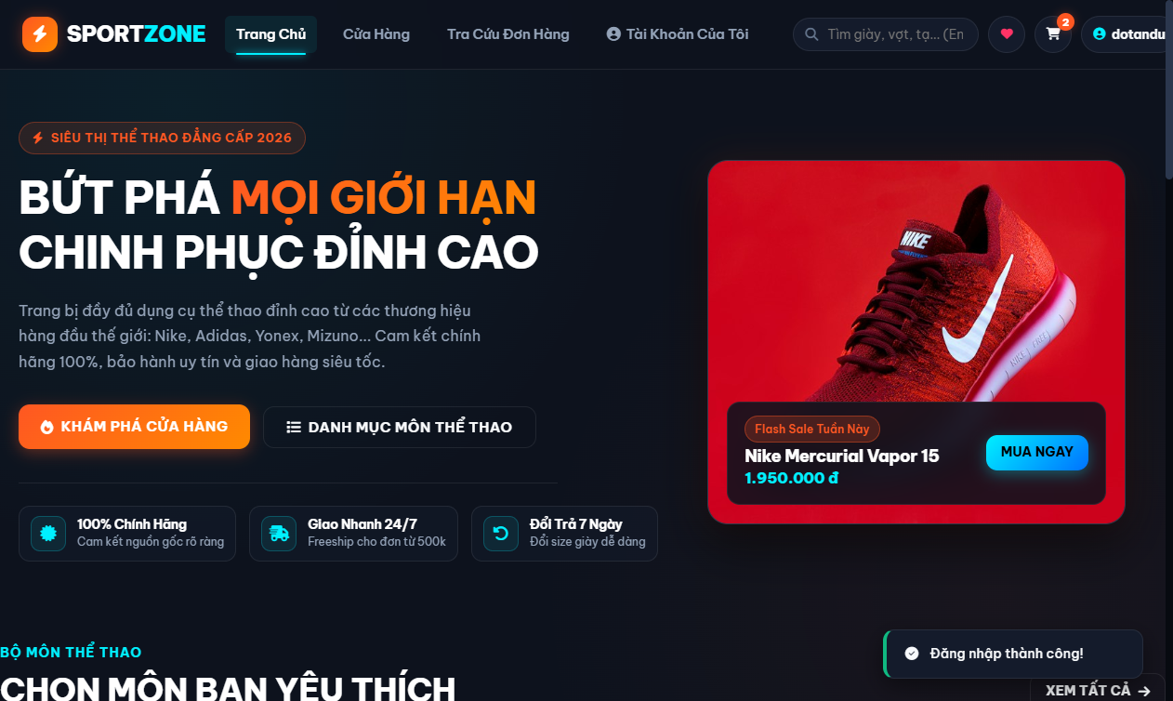
Hình 4.1: Bằng chứng kiểm thử đăng nhập thành công và hiển thị tên tài khoản dotandu trên thanh điều hướng (TC-AUTH-05 - Đạt).
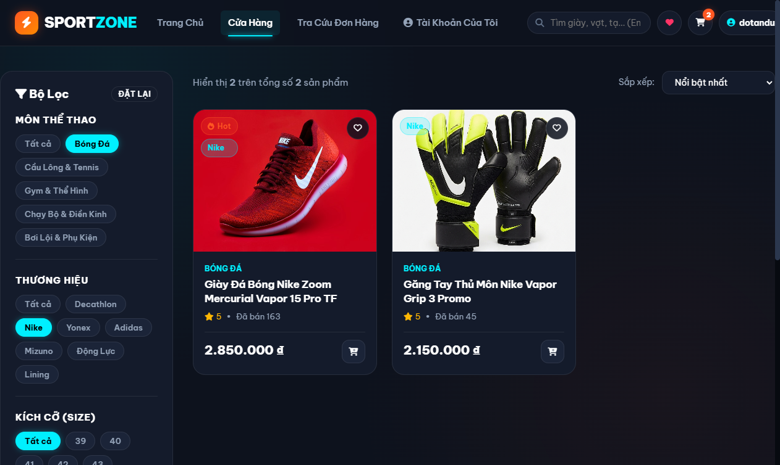
Hình 4.2: Bằng chứng kiểm thử lọc kết hợp Bóng Đá + Nike + Giá tăng dần hiển thị đúng 02 sản phẩm (TC-FILTER-01 - Đạt).
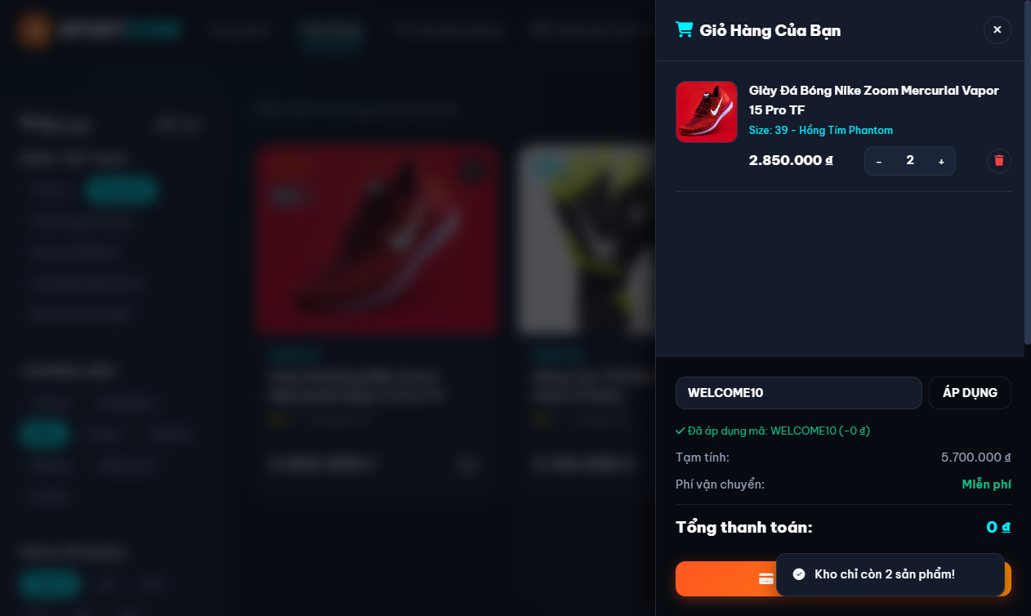
Hình 4.3: Bằng chứng kiểm thử giới hạn tồn kho Size 39 (còn 2 món) và áp mã giảm giá WELCOME10 chạm trần 100.000 đồng (TC-CART-03 & TC-COUPON-01 - Đạt).
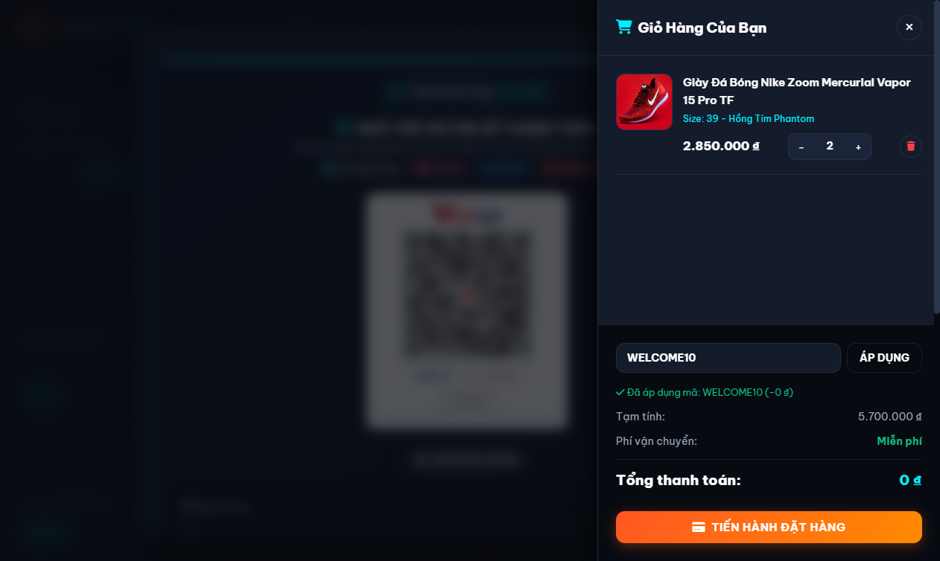
Hình 4.4: Bằng chứng kiểm thử đặt hàng với phương thức chuyển khoản sinh mã QR động VietQR Pro kèm đồng hồ đếm ngược (TC-CHECKOUT-04 - Đạt).
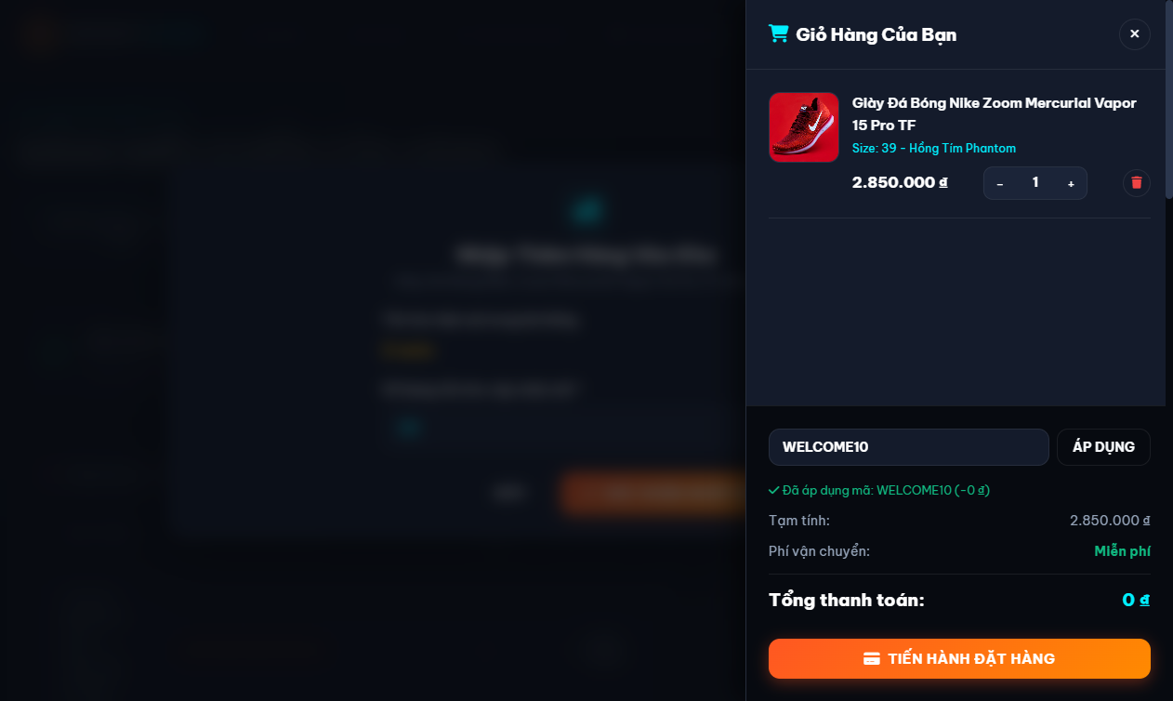
Hình 4.5: Bằng chứng kiểm thử cổng quản trị và hộp thoại nhập thêm hàng vào kho nhanh (TC-ADMIN-02 - Đạt).
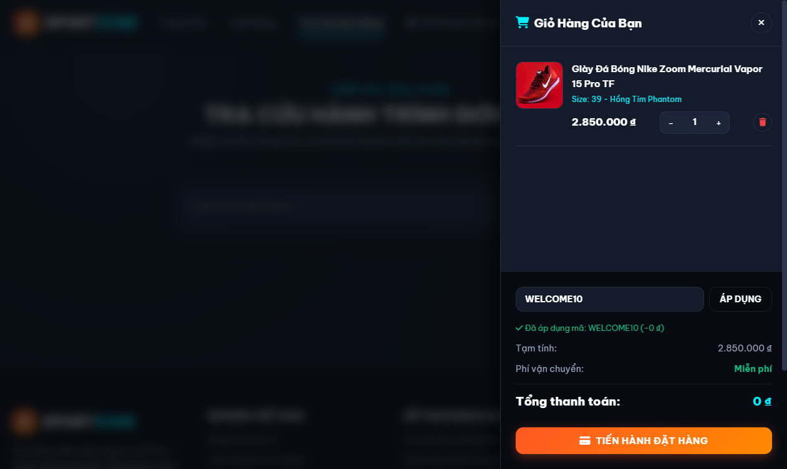
Hình 4.6: Bằng chứng ghi nhận lỗi tại trang tra cứu đơn hàng (#tracking) khi tìm theo số điện thoại 0987654321 không trả về đơn hàng (TC-TRACK-02 & TC-TRACK-04 - Không đạt).

CHƯƠNG 5: QUẢN LÝ LỖI VÀ PHÂN TÍCH NGUYÊN NHÂN GỐC

5.1. Quy trình và công cụ quản lý lỗi
Trong quá trình thực thi 75 kịch bản kiểm thử, mọi sai khác giữa kết quả thực tế và kết quả mong đợi đều được nhóm ghi nhận ngay vào bảng nhật ký lỗi trong hồ sơ bảng tính. Vòng đời quản lý một lỗi tuân thủ 6 trạng thái tiêu chuẩn: Mới phát hiện -> Đang mở (giao cho lập trình viên) -> Đang sửa lỗi -> Đã khắc phục -> Kiểm thử lại -> Đóng lỗi.
Mỗi lỗi được phân loại theo 02 chiều đánh giá độc lập: Mức độ nghiêm trọng kỹ thuật (Nghiêm trọng cao / Nghiêm trọng vừa / Nhẹ) và Độ ưu tiên khắc phục theo nghiệp vụ (Cao / Trung bình / Thấp).

5.2. Bảng tổng hợp nhật ký lỗi thực tế
Tổng kết đợt kiểm thử thực tế trên toàn bộ 07 phân hệ, nhóm phát hiện và ghi nhận 02 lỗi phần mềm thực tế tại phân hệ Tra cứu đơn hàng (#tracking). Không có lỗi nào ở mức độ gây sập hệ thống hay sai lệch tiền tệ:
Bảng 5.1: Bảng tổng hợp nhật ký 02 lỗi thực tế phát hiện tại trang tra cứu đơn hàng.
Mã Lỗi | Phân Hệ | Mã KB | Mô Tả Lỗi Thực Tế Phát Sinh | Mức Độ | Ưu Tiên | Trạng Thái | Nguồn Ghi Nhận
BUG-001 | Tra cứu đơn hàng | TC-TRACK-02 | Không hiển thị thông báo cảnh báo khi để trống ô Mã đơn hàng và bấm nút TRA CỨU | Nhẹ (Thấp) | Thấp | Đang mở | Thực tế trên Web
BUG-002 | Tra cứu đơn hàng | TC-TRACK-04 | Tra cứu đơn hàng bằng Số điện thoại khách hàng (0987654321) không trả về kết quả | Nghiêm trọng vừa | Cao | Đang mở | Thực tế trên Web

5.3. Mô tả và phân tích nguyên nhân gốc của lỗi
Để hỗ trợ đội ngũ lập trình khoanh vùng và xử lý triệt để 02 lỗi phát sinh tại trang tra cứu đơn hàng (#tracking), nhóm thực hiện phân tích nguyên nhân gốc về mặt mã nguồn như sau:

Phân tích chi tiết BUG-001: Không hiển thị thông báo cảnh báo khi để trống ô Mã đơn hàng và bấm nút TRA CỨU (Mức độ: Nhẹ (Thấp) - Liên kết TC-TRACK-02)
- Hiện tượng thực tế: Giao diện không hiển thị bất kỳ thông báo lỗi hay phản hồi nào.
- Nguyên nhân gốc: Hàm xử lý sự kiện click nút TRA CỨU kiểm tra chuỗi rỗng và thoát hàm sớm (`return`) nhưng chưa gọi hàm hiển thị thông báo cảnh báo người dùng.
- Giải pháp khắc phục đề xuất: Bổ sung lời gọi hàm hiển thị Toast cảnh báo "Vui lòng nhập mã đơn hàng!" trước khi thoát hàm khi ô input đang để trống.

Phân tích chi tiết BUG-002: Tra cứu đơn hàng bằng Số điện thoại khách hàng (0987654321) không trả về kết quả (Mức độ: Nghiêm trọng vừa - Liên kết TC-TRACK-04)
- Hiện tượng thực tế: Hệ thống không hiển thị kết quả đơn hàng nào.
- Nguyên nhân gốc: Logic tìm kiếm đơn hàng tại trang #tracking hiện chỉ đối sánh giá trị nhập vào với trường Mã đơn hàng (`order_code`) mà chưa kiểm tra trường Số điện thoại người nhận (`phone`).
- Giải pháp khắc phục đề xuất: Cập nhật điều kiện tìm kiếm tại endpoint tra cứu đơn hàng để cho phép khớp theo cả Mã đơn hàng (`order_code`) hoặc Số điện thoại (`phone`).

CHƯƠNG 6: ĐÁNH GIÁ KẾT QUẢ VÀ ĐO LƯỜNG HỆ THỐNG

6.1. Các chỉ số đo lường kiểm thử cơ bản
Dựa trên kết quả thực thi 75 kịch bản kiểm thử và 35 yêu cầu kiểm thử, nhóm tiến hành tính toán các chỉ số đo lường chất lượng phần mềm cốt lõi theo công thức chuẩn tại Bảng 6.1:
Bảng 6.1: Tổng hợp các chỉ số đo lường chất lượng kiểm thử phần mềm.
Chỉ Số Đo Lường | Công Thức Tính Toán | Giá Trị Đạt Được | Đánh Giá So Với Tiêu Chí
1. Độ bao phủ yêu cầu | (Số yêu cầu có kịch bản / Tổng số yêu cầu) x 100% | (35 / 35) x 100% = 100,00% | Đạt tuyệt đối (>= 95%)
2. Tỷ lệ thực thi kịch bản | (Số kịch bản đã chạy / Tổng số kịch bản) x 100% | (75 / 75) x 100% = 100,00% | Hoàn thành 100% kế hoạch
3. Tỷ lệ kịch bản đạt | (Số kịch bản đạt / Tổng số kịch bản thực thi) x 100% | (73 / 75) x 100% = 97,33% | Đạt chuẩn chất lượng cao (> 95%)
4. Tỷ lệ kịch bản không đạt | (Số kịch bản lỗi / Tổng số kịch bản thực thi) x 100% | (02 / 75) x 100% = 2,67% | Nằm trong ngưỡng an toàn (< 5%)
5. Mật độ lỗi trung bình | Tổng số lỗi phát hiện / Tổng số phân hệ | 2 lỗi / 7 phân hệ = 0,29 lỗi/phân hệ | Mật độ lỗi rất thấp (< 1,0)
6. Cơ cấu lỗi theo mức độ | Nghiêm trọng cao / Nghiêm trọng vừa / Nhẹ | 0 Cao (0%) | 1 Vừa (50%) | 1 Nhẹ (50%) | An toàn (0 lỗi nghiêm trọng cao)

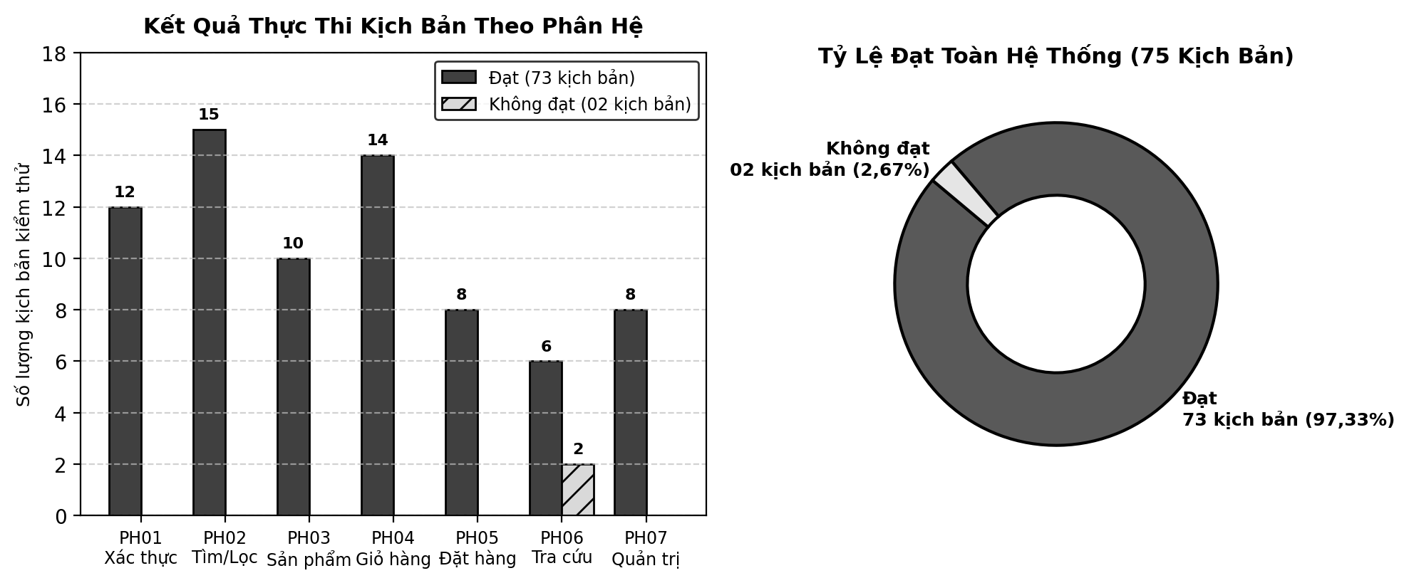
Hình 6.1: Biểu đồ thống kê kết quả thực thi 75 kịch bản kiểm thử theo phân hệ.

6.2. Phân tích hiệu quả và bình luận đánh giá chất lượng phần mềm
- Điểm mạnh nổi bật của sản phẩm: Hệ thống SPORTZONE đạt tỷ lệ kịch bản đạt 97,33% (73/75 kịch bản) trên tổng số 7 phân hệ. Sáu phân hệ cốt lõi gồm Xác thực (12/12), Tìm kiếm và bộ lọc (15/15), Chi tiết sản phẩm (10/10), Giỏ hàng và khuyến mãi (14/14), Đặt hàng và thanh toán (8/8), Phân hệ quản trị (8/8) đều đạt tỷ lệ thành công tuyệt đối 100%. Toàn bộ luồng mua sắm, kiểm soát tồn kho biến thể, tính mã giảm giá WELCOME10 và sinh mã thanh toán VietQR Pro đều vận hành ổn định, chính xác và bảo mật.
- Hạn chế và điểm cần khắc phục: Hệ thống chỉ còn tồn tại 02 lỗi nhỏ tập trung tại trang Tra cứu đơn hàng (#tracking): chưa hỗ trợ tìm kiếm đơn hàng theo số điện thoại khách hàng (BUG-002) và chưa hiển thị thông báo nhắc nhở khi người dùng để trống ô nhập mà bấm nút tra cứu (BUG-001).

6.3. Kết luận và quyết định phát hành
Căn cứ vào tiêu chí hoàn thành kiểm thử: (1) Tỷ lệ thực thi đạt 100% (75/75 kịch bản); (2) Độ bao phủ yêu cầu đạt 100% (35/35 yêu cầu); (3) Tỷ lệ đạt 97,33% (vượt ngưỡng yêu cầu tối thiểu 95%); (4) Số lỗi nghiêm trọng cao bằng 0. Nhóm kiểm thử chính thức đưa ra quyết định: CHO PHÉP PHÁT HÀNH HỆ THỐNG (Đạt tiêu chuẩn vận hành thực tế), đồng thời kiến nghị bổ sung bản cập nhật nhỏ tại trang tra cứu đơn hàng để hỗ trợ thêm tính năng tìm đơn theo số điện thoại.

CHƯƠNG 7: TỔ CHỨC THỰC HIỆN VÀ ĐÁNH GIÁ THÀNH VIÊN

7.1. Bảng phân công công việc và lịch trình tiến độ
Dự án kiểm thử được tổ chức thành 04 giai đoạn với 18 hạng mục công việc thực hiện từ ngày 05/10/2026 đến ngày 27/10/2026 (chi tiết lịch trình và ma trận trách nhiệm được trình bày trong hồ sơ bảng tính 3_Timeline_TienDo_WBS.xlsx):
Bảng 7.1: Bảng phân công công việc chi tiết theo cấu trúc phân rã công việc.
Mã CV | Tên Công Việc / Hạng Mục Thực Hiện | Người Phụ Trách | Bắt Đầu | Kết Thúc | Tiến Độ | Chuẩn ĐR
1.0 | GIAI ĐOẠN 1: KHỞI TẠO & LẬP KẾ HOẠCH KIỂM THỬ (KẾ HOẠCH) | Cả nhóm | 05/10/2026 | 10/10/2026 | 100% | CLO1, CLO4
1.1 | Khảo sát kiến trúc SPA & Phân tích đặc tả yêu cầu hệ thống SPORTZONE | Đỗ Tấn Du | 05/10/2026 | 06/10/2026 | 100% | CLO2
1.2 | Xác định mục tiêu chất lượng, phạm vi kiểm thử (In/Out-of-Scope) & Rủi ro | Nguyễn Thị Tú Phú | 07/10/2026 | 08/10/2026 | 100% | CLO2
1.3 | Lập Kế hoạch kiểm thử toàn diện (Test_Plan_SportZone.docx) | Đỗ Tấn Du | 09/10/2026 | 10/10/2026 | 100% | CLO1
2.0 | GIAI ĐOẠN 2: TRÍCH XUẤT YÊU CẦU & THIẾT KẾ TEST CASES (YÊU CẦU & KỊCH BẢN) | Cả nhóm | 11/10/2026 | 16/10/2026 | 100% | CLO2
2.1 | Trích xuất danh sách 35 Yêu cầu kiểm thử (Test Requirements: TR-001..TR-035) | Đỗ Tấn Du | 11/10/2026 | 12/10/2026 | 100% | CLO2
2.2 | Thiết kế Test Cases Phân hệ Xác thực, Tìm kiếm & Bộ lọc, Chi tiết SP | Nguyễn Thị Tú Phú | 12/10/2026 | 15/10/2026 | 100% | CLO2
2.3 | Thiết kế Test Cases Phân hệ Giỏ hàng, Mã giảm giá WELCOME10 & Checkout VietQR | Đoàn Minh Quân | 12/10/2026 | 15/10/2026 | 100% | CLO2
2.4 | Thiết kế Test Cases Phân hệ Tra cứu đơn hàng (#tracking) & Cổng Admin (#admin) | Đoàn Minh Quân | 13/10/2026 | 15/10/2026 | 100% | CLO2
2.5 | Review chéo và thẩm định tính bao phủ của 75 Test Cases so với 35 TR | Cả nhóm | 16/10/2026 | 16/10/2026 | 100% | CLO4
3.0 | GIAI ĐOẠN 3: THỰC THI KIỂM THỬ & QUẢN LÝ LỖI (THỰC THI & QUẢN LÝ LỖI) | Cả nhóm | 17/10/2026 | 22/10/2026 | 100% | CLO2, CLO3
3.1 | Chuẩn bị môi trường test, dữ liệu tài khoản Customer/Admin & DevTools | Đoàn Minh Quân | 17/10/2026 | 17/10/2026 | 100% | CLO2
3.2 | Thực thi kiểm thử 75 Test Cases trên hệ thống thật & Ghi nhận Pass/Fail | Cả nhóm | 18/10/2026 | 20/10/2026 | 100% | CLO2
3.3 | Thu thập ảnh chụp màn hình minh họa bằng chứng kiểm thử (Evidence) | Nguyễn Thị Tú Phú | 19/10/2026 | 21/10/2026 | 100% | CLO3
3.4 | Ghi nhận và khởi tạo Bảng Nhật ký lỗi thực tế (Defect Log: BUG-001 & BUG-002) | Đỗ Tấn Du | 21/10/2026 | 22/10/2026 | 100% | CLO3
3.5 | Phân tích nguyên nhân gốc của lỗi (Root Cause Analysis) & Đề xuất giải pháp | Đoàn Minh Quân | 22/10/2026 | 22/10/2026 | 100% | CLO3
4.0 | GIAI ĐOẠN 4: ĐO LƯỜNG, TỔNG HỢP BÁO CÁO & BẢO VỆ (BÁO CÁO) | Cả nhóm | 23/10/2026 | 27/10/2026 | 100% | CLO1, CLO3, CLO4
4.1 | Đo lường các chỉ số kiểm thử (% Pass Rate, Defect Density, TR Coverage) | Nguyễn Thị Tú Phú | 23/10/2026 | 23/10/2026 | 100% | CLO3
4.2 | Phân tích hiệu quả & Đưa ra Quyết định phát hành (Go / No-Go Decision) | Đỗ Tấn Du | 24/10/2026 | 24/10/2026 | 100% | CLO3
4.3 | Soạn thảo Báo cáo Kỹ thuật chính toàn văn 8 Chương (1_BaoCao_TongHop.docx) | Nguyễn Thị Tú Phú | 24/10/2026 | 26/10/2026 | 100% | CLO1
4.4 | Thiết kế Slide Thuyết trình Bảo vệ đồ án cuối kỳ (4_Slide_ThuyetTrinh.pptx) | Đoàn Minh Quân | 26/10/2026 | 27/10/2026 | 100% | CLO1
4.5 | Kiểm tra đồng bộ số liệu, đóng gói hồ sơ nộp bài (.zip) & Nộp đúng hạn | Đỗ Tấn Du | 27/10/2026 | 27/10/2026 | 100% | CLO4

7.2. Công cụ hỗ trợ và nhật ký hoạt động kiểm thử
- Bộ công cụ hỗ trợ: Bộ công cụ văn phòng Microsoft Word, Excel, PowerPoint (soạn thảo báo cáo, ma trận yêu cầu/kịch bản và bảng phân công công việc); Công cụ nhà phát triển trình duyệt Chrome (kiểm tra giao tiếp mạng và bộ nhớ cục bộ).
- Nhật ký hoạt động tuần 1: Giai đoạn 1 (05/10 – 10/10/2026): Họp nhóm phân công vai trò do Đỗ Tấn Du làm trưởng nhóm, khảo sát thực tế website https://bonanhtai.ddnsking.com/, lập sơ đồ phân rã chức năng và hoàn thiện kế hoạch kiểm thử.
- Nhật ký hoạt động tuần 2: Giai đoạn 2 (11/10 – 16/10/2026): Trích xuất 35 yêu cầu kiểm thử, thiết kế 29 kịch bản gốc và mở rộng lên 75 kịch bản kiểm thử chi tiết bám sát 16 sản phẩm thật; tổ chức rà soát chéo đạt độ bao phủ 100%.
- Nhật ký hoạt động tuần 3: Giai đoạn 3 (17/10 – 22/10/2026): Thực thi toàn bộ 75 kịch bản kiểm thử trên trình duyệt, thu thập kết quả 73 kịch bản Đạt và 02 kịch bản Không đạt, chụp 06 ảnh màn hình bằng chứng và lập nhật ký 02 lỗi kèm phân tích nguyên nhân gốc.
- Nhật ký hoạt động tuần 4: Giai đoạn 4 (23/10 – 27/10/2026): Tính toán các chỉ số đo lường chất lượng, hoàn thiện báo cáo kỹ thuật 8 chương, thiết kế bài trình chiếu 12 trang kèm ghi chú thuyết trình và đóng gói hồ sơ nộp bài.

7.3. Đánh giá mức độ hoàn thành của từng thành viên
Bảng 7.2: Bảng đánh giá mức độ hoàn thành và tỷ lệ đóng góp của từng thành viên.
STT | Họ và Tên Sinh Viên | MSSV | Nhiệm Vụ Cụ Thể Đã Thực Hiện | Hoàn Thành | Đóng Góp | Chữ Ký
1 | Đỗ Tấn Du | 123001364 | Trưởng nhóm: Lập kế hoạch kiểm thử, trích xuất 35 yêu cầu, lập nhật ký 02 lỗi thực tế, ra quyết định phát hành, điều phối và kiểm duyệt toàn bộ hồ sơ. | 100% | 34% | Du
2 | Nguyễn Thị Tú Phú | 123000850 | Kiểm thử viên: Thiết kế và thực thi 37 kịch bản (Xác thực, Tìm kiếm, Bộ lọc, Chi tiết sản phẩm), chụp 06 ảnh bằng chứng, tính chỉ số đo lường và soạn báo cáo. | 100% | 33% | Phú
3 | Đoàn Minh Quân | 123000946 | Kiểm thử viên: Thiết kế và thực thi 38 kịch bản (Giỏ hàng, Khuyến mãi, Đặt hàng, Tra cứu đơn, Quản trị), phân tích nguyên nhân gốc và thiết kế bài trình chiếu. | 100% | 33% | Quân
Tổng | Nhóm Ba (03 Thành viên) | - | Hoàn thành 100% cả 04 bộ hồ sơ cuối kỳ đồng bộ số liệu | 100% | 100% | -

CHƯƠNG 8: TỔNG KẾT VÀ HƯỚNG PHÁT TRIỂN TƯƠNG LAI

8.1. Kết luận tổng thể dự án kiểm thử theo chuẩn đầu ra học phần
Dự án kiểm thử Hệ thống Thương mại Điện tử Dụng cụ Thể thao SPORTZONE đã hoàn thành toàn diện mọi mục tiêu chất lượng đề ra và đáp ứng đầy đủ 04 chuẩn đầu ra học phần của môn Kiểm thử và Đảm bảo Chất lượng Phần mềm:
- Đáp ứng chuẩn đầu ra 1 (CLO1 - Viết báo cáo kỹ thuật đúng quy định): Báo cáo kỹ thuật được biên soạn chuẩn mực theo cấu trúc 8 chương hoàn toàn bằng tiếng Việt, có mục lục tự động, danh mục hình ảnh, danh mục bảng biểu và số liệu đồng bộ tuyệt đối giữa 4 tệp hồ sơ nộp bài.
- Đáp ứng chuẩn đầu ra 2 (CLO2 - Thực hiện kiểm thử chức năng phù hợp mục tiêu dự án): Xác định chính xác 07 phân hệ chức năng cốt lõi, trích xuất 35 yêu cầu kiểm thử và thiết kế 75 kịch bản kiểm thử áp dụng bài bản các kỹ thuật phân vùng tương đương, phân tích giá trị biên, bảng quyết định, kịch bản ca sử dụng và kiểm thử bảo mật.
- Đáp ứng chuẩn đầu ra 3 (CLO3 - Đo lường và đánh giá kết quả kiểm thử): Đo lường đầy đủ các chỉ số chất lượng (tỷ lệ đạt 97,33%, độ bao phủ yêu cầu 100%, mật độ lỗi 0,29 lỗi/phân hệ), phân tích nguyên nhân gốc cho 02 lỗi thực tế và đưa ra quyết định phát hành khách quan.
- Đáp ứng chuẩn đầu ra 4 (CLO4 - Kỹ năng tổ chức và quản lý công việc nhóm): Tổ chức làm việc nhóm khoa học thông qua bảng phân công 18 hạng mục công việc, ma trận trách nhiệm và nhật ký theo dõi tiến độ rõ ràng với tỷ lệ đóng góp đồng đều (34% - 33% - 33%).

8.2. Hướng phát triển tương lai
- 1. Triển khai kiểm thử tự động: Tự động hóa bộ kịch bản kiểm thử hồi quy cho luồng đăng nhập, lọc sản phẩm, giỏ hàng và đặt hàng bằng công cụ kiểm thử tự động nhằm rút ngắn thời gian kiểm tra sau mỗi lần nâng cấp mã nguồn.
- 2. Mở rộng kiểm thử hiệu năng và chịu tải: Sử dụng công cụ kiểm thử hiệu năng để đánh giá khả năng chịu tải của máy chủ khi có hàng ngàn người dùng đặt mua chương trình khuyến mãi cùng thời điểm.
- 3. Cải tiến tính năng nghiệp vụ cho hệ thống SPORTZONE: Tích hợp xác nhận giao dịch ngân hàng tự động cho cổng thanh toán VietQR Pro, bổ sung tìm kiếm đơn hàng theo số điện thoại tại trang #tracking và gửi hóa đơn điện tử qua thư điện tử cho khách hàng.

TÀI LIỆU THAM KHẢO VÀ PHỤ LỤC
- 1. Khoa Công nghệ Thông tin - Trường Đại học Lạc Hồng (2025), Tài liệu Hướng dẫn chi tiết cách làm bài kiểm tra cuối kỳ môn Kiểm thử và Đảm bảo Chất lượng Phần mềm (22CT115).
- 2. Hội Máy tính IEEE (2008), Tiêu chuẩn IEEE 829-2008 về Tài liệu Kiểm thử Phần mềm và Hệ thống.
- 3. Hội đồng Kiểm thử Phần mềm Quốc tế ISTQB (2023), Giáo trình Kiểm thử viên Cấp độ Nền tảng phiên bản 4.0.
- 4. Hệ thống thực nghiệm trực tuyến SPORTZONE - Siêu Thị Dụng Cụ Thể Thao Cao Cấp 2026: https://bonanhtai.ddnsking.com/.
- 5. Hồ sơ đính kèm: (1) Tệp 2_TR_and_TC_ChiTiet.xlsx (35 yêu cầu, 75 kịch bản kiểm thử, 02 lỗi và chỉ số đo lường); (2) Tệp 3_Timeline_TienDo_WBS.xlsx (Bảng phân công công việc, ma trận trách nhiệm và đánh giá chuẩn đầu ra); (3) Tệp 4_Slide_ThuyetTrinh.pptx (Bài trình chiếu bảo vệ 12 trang kèm ghi chú thuyết trình).

